2023年广东公务员考试《行测》真题（乡镇）
第一部分 客观题
一、单选题（本大题共100小题，每题1分，共计100分）
1. (2023广东)我国将采取有力措施全面推进乡村振兴，巩固脱贫成果。要在守住不发生规模性返贫底线的基础上，________、再接再厉，朝着实现农业农村现代化的目标接续奋斗。
填入划线部分最恰当的一项是：
A. 运筹帷幄
B. 急流勇进
C. 逆流而上
D. 乘势而上

2. (2023广东)当前，各乡镇纷纷在特色农产品上做文章，但真正能在市场竞争中________的，还是那些品类独特、品质优良的农产品。
填入划线部分最恰当的一项是：
A. 历久弥新
B. 脱颖而出
C. 一枝独秀
D. 披荆斩棘

3. (2023广东)风清则气正，气正则心齐，心齐则事成。在以习近平同志为核心的党中央坚强领导下，贵州各地各部门靠着不懈的干劲、韧劲，持之以恒加强党风廉政建设，驰而不息开展反腐败工作。如今，党风政风焕然一新，社风民风持续向好，干群关系更加________、党心民心更加________。
填入划线部分最恰当的一项是：
A. 融洽 凝聚
B. 和谐 包容
C. 密切 一致
D. 稳定 团结

4. (2023广东)备耕种先行。种子作为春耕时必不可少的农资，数量和质量都至关重要。如今，乡村储备仓库里一袋袋优质早稻种子________，还会有专业人员定时查看种子情况，确保________。
填入划线部分最恰当的一项是：
A. 琳琅满目 分毫不差
B. 漫山遍野 巨细无遗
C. 堆积如山 万无一失
D. 铺天盖地 滴水不漏

5. (2023广东)质量________是产出来的，________是管出来的，________是市场竞争出来的。这就要推动有效市场与有为政府更好结合，共助质量强国建设取得新成效。
填入划线部分最恰当的一项是：
A. 不 不 而
B. 既 也 更
C. 首先 其次 再次
D. 要么 要么 要么

6. (2023广东)农村生态文明建设，________________。一是必须加速由高耗能高污染的粗放型农业生产方式向清洁循环的集约型农业发展方式转变，加强农业科技研发与推广应用，建立全产业链绿色化农业发展模式。二是促进农业资源循环利用，积极推进农业清洁生产，提高禽畜养殖废弃物资源化利用。
以下句子填入划横线处，最恰当的是：
A. 必须与美丽乡村建设紧密结合
B. 必须大力推进绿色循环农业发展
C. 必须充分利用科技研发促进农业生产
D. 必须树立“绿水青山就是金山银山”的价值导向

7. (2023广东)协调城乡发展旨在让农民平等参与改革发展进程，共同享受改革发展成果，以实现城乡人民共同富裕。协调城乡发展要求深入实施乡村振兴战略，加快推进农业农村现代化：推进以人为核心的新型城镇化，深化户籍制度改革，加快农业转移人口市民化，实现基本公共服务城乡均等。
对这段文字，以下理解最准确的是：
A. 新型城镇化要求实现全体农业人口市民化
B. 农业农村现代化的重心在深化户籍制度改革
C. 公共服务城乡均等能极大提高农业人口素质
D. 协调城乡发展的目标是促进城乡人民共同富裕

8. (2023广东)烈士纪念设施是讲好英雄烈士故事的重要平台，要在建设好、管理好烈士纪念设施的基础上，将其教育作用发挥好，创新手段发挥其红色教育主阵地功能。比如，在烈士纪念设施的展板和展柜上设置二维码，参观者可以扫码收听烈士事迹及相关介绍；开设烈士纪念设施VR虚拟现实展厅，让网络祭扫者全方位参观烈士纪念设施，等等。
本段文字主要讲的是：
A. 如何讲好英雄烈士的红色故事
B. 如何保护和管理好烈士纪念设施
C. 如何强化烈士纪念设施的教育作用
D. 如何利用科技手段加强烈士纪念设施建设

9. (2023广东)对各级领导干部来说，摸清吃透基层情况，了解“第一手”民意，才能扎实开展好各项工作。网络中的群众诉求和建议是社情民意的直观表达，群众反映的问题清单就是党员干部办实事的履职清单。各级干部特别是领导干部要深刻认识互联网在国家管理和社会治理中的作用，不断创新互联网时代群众工作机制，用信息化手段更好地了解社会态势、畅通沟通渠道、辅助决策施政。
这段文字意在强调：
A. 各级领导干部要善于运用网络了解民意，做好工作
B. 互联网在国家管理和社会治理中发挥着重要作用
C. 了解民情民意是各级领导干部开展好各项工作的基础
D. 听取和接受群众意见建议是新时代社会治理的内在要求

10. (2023广东)队伍建设和人才工作事关高校领导权归属，事关高校发展水平和一流大学建设成效，是一项必须牢牢抓在手里、丝毫不能松懈的基础性、战略性工作。高校加强党的全面领导，必须坚持党管干部和党管人才原则，着力培养忠诚干净担当的高素质干部，着力集聚爱国奉献的各方面优秀人才，团结全校师生员工抓改革、谋发展、开新局、创一流。
下列选项最适合作为这段文字标题的是：
A. 以改革发展促进一流大学建设
B. 以爱国奉献凝聚高校优秀人才
C. 以加强党的领导促进高校人才工作
D. 以人才强国战略作为高校发展目标

11. (2023广东) 中国式现代化是我们党领导全国各族人民在长期探索和实践中历经千辛万苦、付出巨大代价取得的重大成果，党的领导与中国式现代化关系正确的是（ ）。
①党的领导决定中国式现代化的根本性质
②党的领导确保中国式现代化锚定奋斗目标行稳致远
③党的领导激发建设中国式现代化的强劲动力
④党的领导凝聚建设中国式现代化的磅礴力量
A. ①②③
B. ①②④
C. ①③④
D. ①②③④

12. (2023广东) 党的二十大报告指出，改革开放和社会主义现代化建设深入推进，书写了（ ）两大奇迹新篇章，我国发展具备了更为坚实的物质基础、更为完善的制度保证，实现中华民族伟大复兴进入了不可逆转的历史进程。
A. 经济快速发展和社会长期稳定
B. 经济高速发展和全面建成小康社会
C. 经济高质量发展和打赢脱贫攻坚战
D. 经济发展新格局和中国式现代化

13. (2023广东) 党的二十大报告指出，分配制度是促进共同富裕的基础性制度。坚持按劳分配为主体、多种分配方式并存，坚持多劳多得，鼓励勤劳致富，促进机会公平，（ ）。
①增加低收入者收入
②扩大中等收入群体
③减少高收入者收入
④规范收入分配秩序
⑤收紧财富积累渠道
A. ①②③
B. ①②④
C. ①③④
D. ②④⑤

14. (2023广东) 党的二十大报告指出，高质量发展是全面建设社会主义现代化国家的首要任务。发展是党执政兴国的第一要务。下列属于建设现代化产业体系的是（ ）。
①支持专精特新企业发展
②完善农业支持保护制度
③加快建设西部陆海新通道
④加快发展数字经济
⑤构建优质高效的服务业新体系
A. ①④⑤
B. ②③⑤
C. ①②③④
D. ②③④⑤

15. (2023广东) 习近平主席指出我们要善于通过历史看现实、透过现象看本质，把握好全局和局部、当前和长远、宏观和微观、主要矛盾和次要矛盾、特殊和一般的关系，不断提高战略思维、历史思维、辩证思维、系统思维、创新思维、法治思维、底线思维能力，为前瞻性思考、全局性谋划、整体性推进党和国家各项事业提供科学思想方法，体现了以下哪个观念？（ ）
A. 必须坚持守正创新
B. 必须坚持系统观念
C. 必须坚持问题导向
D. 必须坚持胸怀天下

16. (2023广东) 党纪国法不能成为“橡皮泥”、“稻草人”，无论是因为“法盲”导致违纪违法，还是故意违规违法，都要受到追究，否则就会形成“破窗效应”。以下哪句与上述理论意思最为一致？（ ）
A. 靡不有初，鲜克有终
B. 不矜细行，终累大德
C. 浇风易渐，淳化难归
D. 纪纲一废，何事不生

17. (2023广东) 新时代十年，我国实行更加积极主动的开放战略，形成更大范围、更宽领域、更深层次的对外开放格局。以下不属于新时代十年对外开放领域成就的是（ ）。
A. 加快推进海南自由贸易港建设
B. 推动共建“一带一路”
C. 货物贸易总额居世界第一
D. 共建共治共享的制度进一步健全

18. (2023广东) 习近平主席在二〇二三年新年贺词中提到了“太空之家”、白鹤滩水电站、“福建号”、愚公移山，下列与之相关的说法正确的是（ ）。
A. 航天员刘洋参加了神舟十四号、神舟十五号的载人飞行任务
B. 白鹤滩水电站是世界第一大电站，开启了我国南水北调新篇章
C. “福建号”是我国第三艘航母
D. 愚公移山的故事出自《山海经》

19. (2023广东) 高质量发展是全面建设社会主义现代化国家的首要任务。2023年1月28日，广东召开全省高质量发展大会。关于广东的高质量发展，下列表述不正确的是（ ）。
A. 坚持把发展经济的着力点放在数字经济上
B. 打造更多享誉世界的广东产品、广东企业、广东产业
C. 扎实抓好“双区”和横琴、前海、南沙三大平台建设
D. 实施“百县千镇万村高质量发展工程”，推动产业有序转移

20. (2023广东) 2022年，广东把稳就业摆在突出位置，抓好重点群体就业。以下不属于广东省推出的就业培训工程的是（ ）。
A. 广东智造
B. 粤菜师傅
C. 广东技工
D. 南粤家政

21. (2023广东) “风雨浸衣骨更硬，野菜充饥志越坚；官兵一致同甘苦，革命理想高于天。”该文句最有可能描述的事件是（ ）。
A. 三湾改编
B. 红军长征
C. 百团大战
D. 淮海战役

22. (2023广东) 毛泽东同志说：“我们共产党人从来不隐瞒自己的政治主张。我们的将来纲领或最高纲领，是要将中国推进到社会主义社会和共产主义社会去的，这是确定的和毫无疑义的。”这段话出自（ ）。
A. 《井冈山的斗争》
B. 《中国共产党在抗日时期的任务》
C. 《论联合政府》
D. 《论十大关系》

23. (2023广东) 中国共产党很早就认识到农民问题的重要性，早在1923年就在（ ）成立了中国第一个县级农会组织。
A. 安徽金寨
B. 湖南宁乡
C. 江西永新
D. 广东海丰

24. (2023广东) 根据《中华人民共和国土地管理法》，以下属于法律所禁止的行为有（ ）。
①退耕还牧
②围湖造田
③闲置耕地
④耕地取土
A. ①②
B. ③④
C. ①②③
D. ②③④

25. (2023广东) 根据我国法律，敏感个人信息是一旦泄露或者非法使用，容易导致自然人的人格尊严受到侵害或者人身、财产安全受到危害的个人信息。以下不属于敏感个人信息的是（ ）。
A. 人脸特征
B. 从业经历
C. 医疗健康
D. 行踪轨迹

26. (2023广东) 根据《中华人民共和国乡村振兴促进法》，下列说法错误的是（ ）。
A. 国家实行永久基本农田保护制度
B. 每年农历秋分日为中国农民丰收节
C. 各级人民政府应当采取措施发挥村规民约积极作用
D. 县级人民代表大会应当对本县乡村振兴战略实施情况进行评估

27. (2023广东) 下列选项不符合《中华人民共和国立法法》表述的是（ ）。
A. 立法应当遵循宪法的基本原则
B. 立法应当符合社会舆论的观点
C. 立法应当从国家整体利益出发
D. 立法应当适应经济社会发展和全面深化改革的要求

28. (2023广东) 以下关于我国社会保障体系相关内容的表述，错误的是（ ）。
A. 我国已建成世界上规模最大的社会保障体系
B. 经济发展和社会保障是水涨船高的关系
C. 以市场主体和社会力量承担的保障为核心
D. 以社会保险为主体，包括社会救助、社会福利、社会优抚等制度

29. (2023广东) 以下诗句描写的节气或节日，发生在秋季的是（ ）。
A. 玉律传佳节，青阳应此辰
B. 岁阴穷暮纪，献节启新芳
C. 西北望乡何处是，东南见月几回圆
D. 节分端午自谁言，万古传闻为屈原

30. (2023广东) 碳中和是指某个地区在一定时间内，人类活动直接和间接排放的二氧化碳总量，与通过植树造林、工业固碳等吸收的碳总量相互抵消，实现碳“净零排放”，以下不属于实现碳中和的科学手段的是（ ）。
A. 用清洁能源来替代传统的化石能源
B. 利用化学或生物手段将二氧化碳转化为有用的化学品或燃料
C. 提倡极简生活，限制社会总需求，降低工业生产总量
D. 利用技术手段使碳以其他的形式与大气隔绝并封存

31. (2023广东)11，-13，15，-17，19，（ ）
A. -21
B. -22
C. 21
D. 22

32. (2023广东)35，71，53，17，62，（ ）
A. 24
B. 26
C. 36
D. 38

33. (2023广东) 1.24，2.48，3.612，4.816，（ ）
A. 5.102
B. 6.224
C. 5.1020
D. 6.1224

34. (2023广东)10，3，13，1，14，2，16，5，（ ）
A. 18
B. 19
C. 20
D. 21

35. (2023广东)，，，，（ ）
A.
B.
C.
D.

36. (2023广东)某社区计划组建多支社工团队，为此招幕了一批社工。如果每支团队由3名社工组成，则剩余2名社工；如果每支团队由4名社工组成，同样剩余2名社工，则该社区可能招募了（ ）名社工。
A. 32
B. 34
C. 36
D. 38

37. (2023广东)甲、乙两个仓库共存有340吨粮食。如果甲仓库存放的粮食是乙仓库的2倍多10吨，则甲仓库存有粮食（ ）吨。
A. 110
B. 120
C. 230
D. 240

38. (2023广东)某单位共有8名安保队员，并根据序号每天安排2名队员轮流值班：第一天由队员1、2负责值班；第二天由队员3、4负责值班······以此类推。如果队员3今天负责了值班，则他将在（ ）天后再次负责值班。
A. 4
B. 5
C. 6
D. 7

39. (2023广东)某地有4片果园需要施肥。使用1台无人机为4片果园施肥分别需要1.2、1.3、2、2.5小时。如果使用2台无人机，则完成所有施肥任务至少需要（ ）小时。
A. 2.5
B. 3.5
C. 3.8
D. 4.8

40. (2023广东)某工厂加工出一批正方体奶酪,抽检时质检员从奶酪中切下了一个厚度为2厘米的长方体（如图所示）。如果剩余奶酪的体积为144立方厘米，则奶酪原本的边长为（ ）厘米。
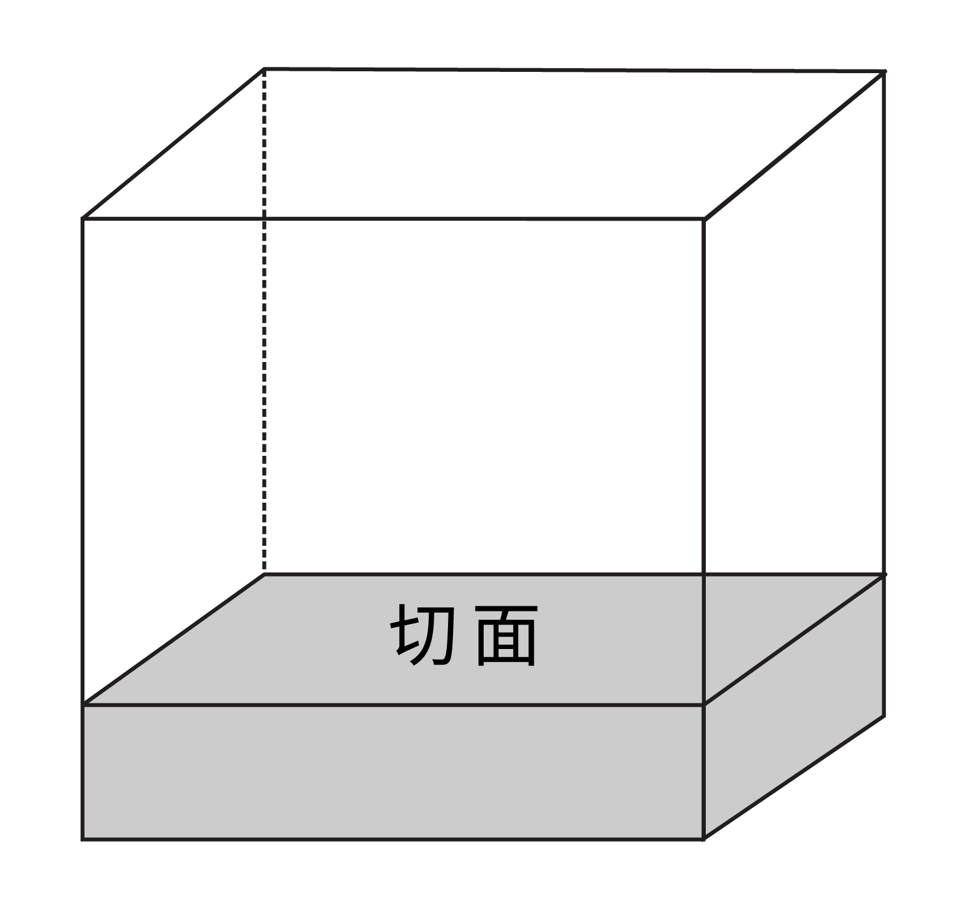
A. 4
B. 6
C. 8
D. 10

41. (2023广东)某单位去年报名参加志愿活动的党员与非党员之比为1∶3。今年的报名总人数提高了20%，党员与非党员之比为1∶2，党员人数比去年多了6人。则今年该单位报名参加志愿活动的党员共有（ ）人。
A. 16
B. 24
C. 32
D. 48

42. (2023广东) 某牧场的草，匀速生长。如果20头牛来吃，20天可将草吃光；如果10头牛和10只羊来吃，30天可以恰好吃光。已知一头牛每天的吃草量是一只羊的2倍，则30只羊吃该牧场的草，多少天可以吃光？
A. 10
B. 20
C. 30
D. 40

43. (2023广东)某单位共有员工200人，其中订阅杂志的人数比只订阅报纸的人数多88%。则报纸和杂志均未订阅的员工有（ ）人。
A. 36
B. 56
C. 76
D. 96

44. (2023广东)某公司向餐馆订购盒饭，要求每份盒饭包含2种荤菜、2种素菜。如果餐馆共准备了4种荤菜和3种素菜，则最多有（ ）种盒饭。
A. 6
B. 12
C. 18
D. 24

45. (2023广东)小明骑车从甲镇前往乙镇。如果骑车的速度为每小时20千米，那么将准时到达。如果骑车的速度为每小时24千米，那么将提早5分钟到达。则甲镇到乙镇的距离为（ ）千米。
A. 8
B. 10
C. 12
D. 16

46. (2023广东)以下选项能与左侧图形组成一个完整圆形的是：
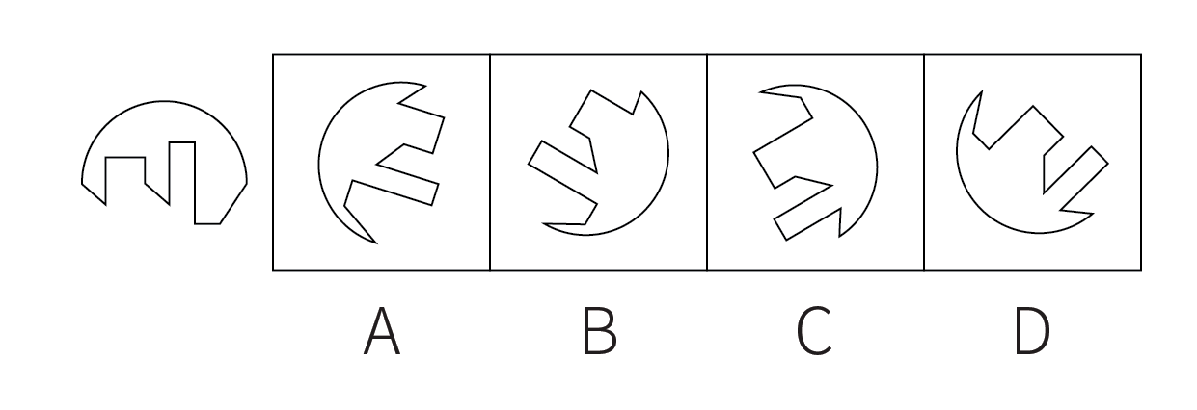

47. (2023广东)以下平面图形最可能折叠成左图所示立方体的是：
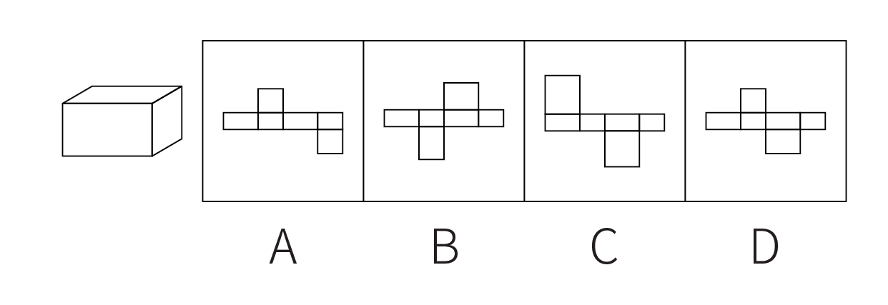

48. (2023广东)下到选项最可能与左侧立体图形是同一物体的是：
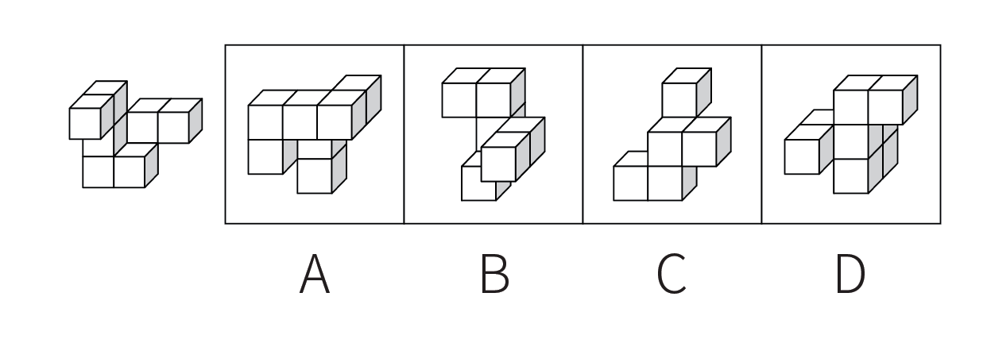

49. (2023广东)某物体由两个相同的正三棱柱组合而成，则其侧面轮廓最不可能是（ ）。
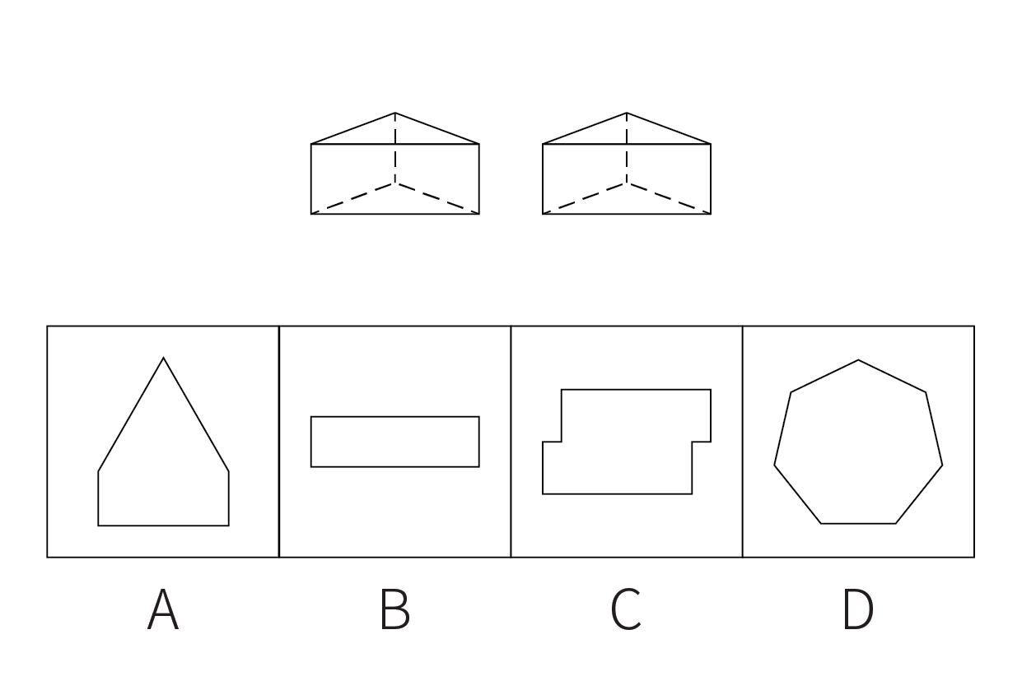

50. (2023广东)从所给的四个选项中，选择最合适的一个填入问号处，使之呈现一定的规律性：
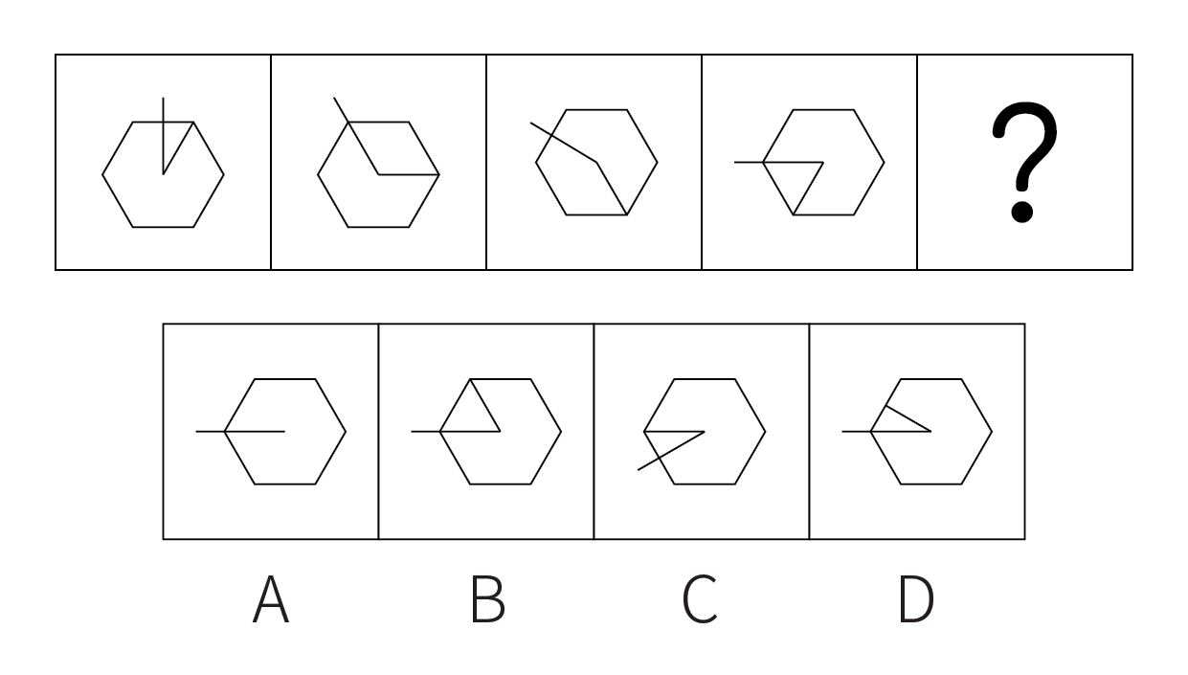

51. (2023广东)下列选项最符合所给图形规律的是：
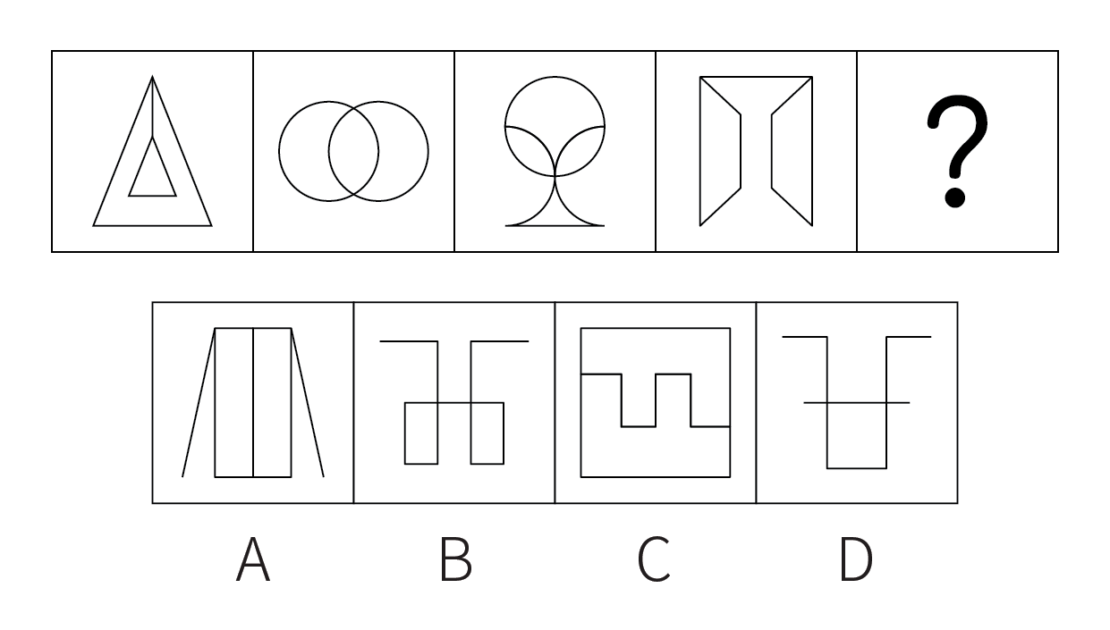

52. (2023广东)下列选项最符合所给图形规律的是：
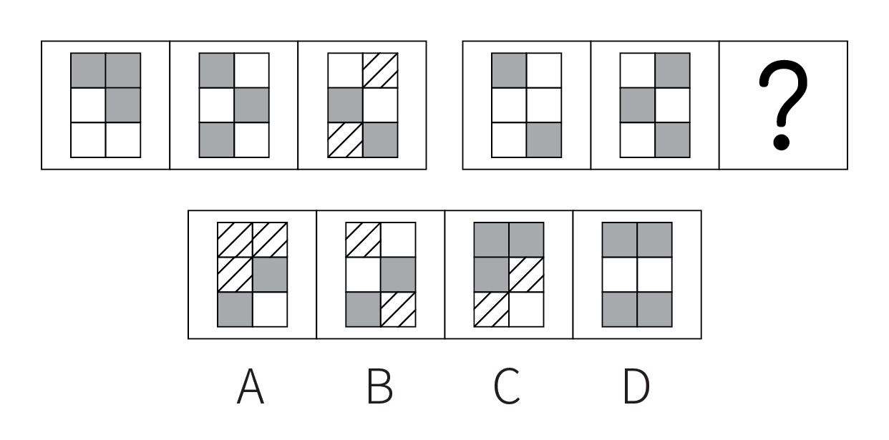

53. (2023广东)下列选项最符合所给图形规律的是：
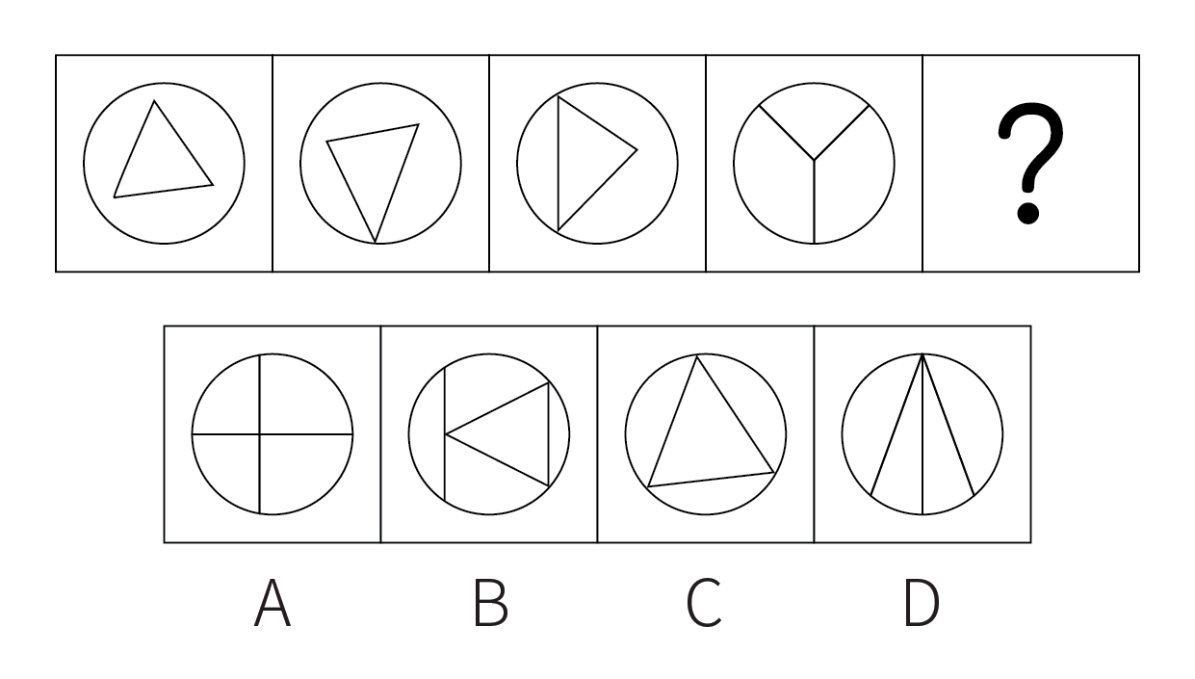

54. (2023广东)下列选项最符合所给图形规律的是：
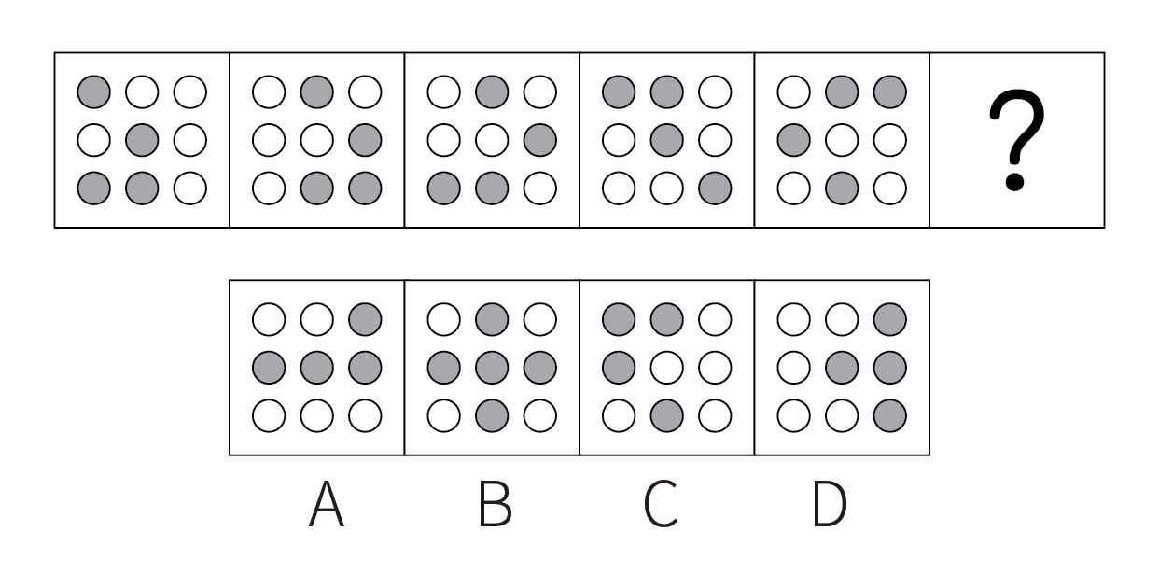

55. (2023广东)下列选项与框内字符串规律最接近的是（ ）。
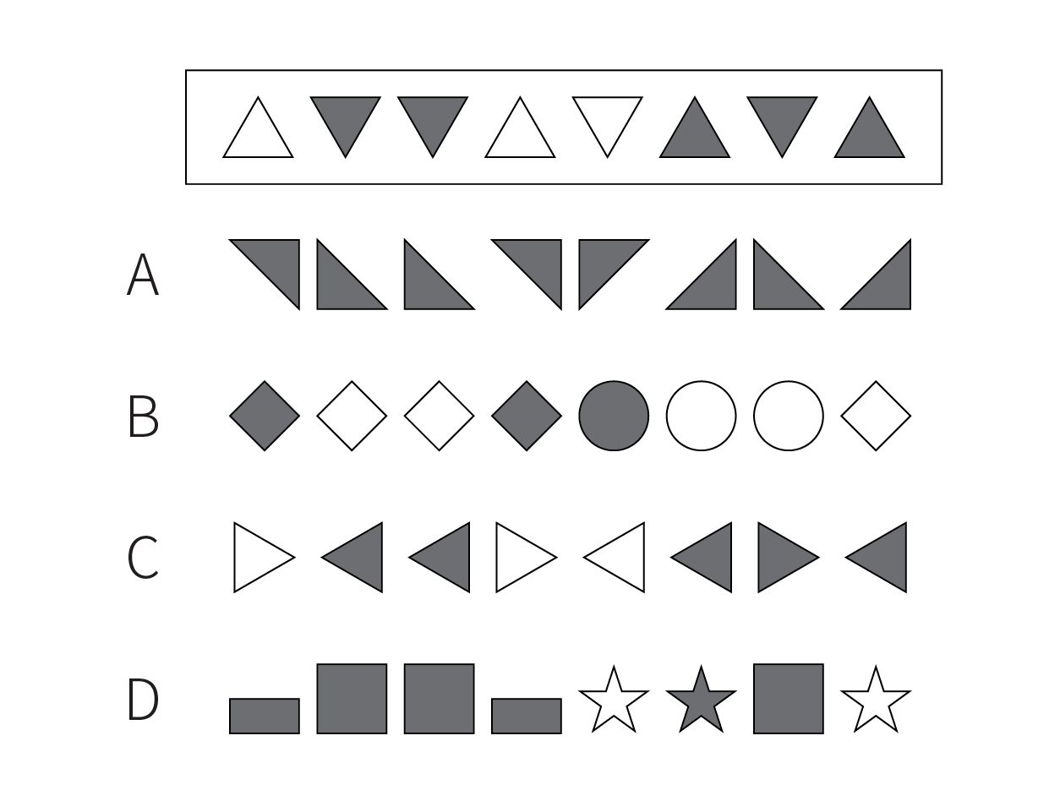

56. (2023广东)章：节
A. 年：月
B. 桌：椅
C. 中考：高考
D. 班主任：班长

57. (2023广东)农作物：农民
A. 草原：斑马
B. 锯子：木匠
C. 文章：编辑
D. 报纸：记者

58. (2023广东)鱼∶渔网
A. 蜜蜂∶蜂果
B. 光线∶镜子
C. 警察∶防弹衣
D. 灰尘∶吸尘器

59. (2023广东) 风扇：风：电
A. 火电厂：电：煤
B. 水龙头：水：阀门
C. 篮球：球框：橡胶
D. 榨汁机：果汁：水果

60. (2023广东)海底捞月：缘木求鱼
A. 抱薪救火：釜底抽薪
B. 七嘴八舌：鹦鹉学舌
C. 趁火打劫：浑水摸鱼
D. 锦上添花：画蛇添足

61. (2023广东)某街道计划将3名男性干部甲、乙、丙和3名女性干部张、李、王下沉至各个社区开展工作，可供选择的社区有A、B、C、D四个。已知：
①每人只能去一个社区。
②凡是有男性去的社区就必须有女性去。
③张去A社区或者B社区，乙去D社区。
如果最终李去了C社区，则下列推论必然正确的是：
A. 丙去了A社区
B. 张去了B社区
C. 甲去了C社区
D. 王去了D社区

62. (2023广东)为推动社区养老服务建设，某社区开设了长者食堂，向社区内符合条件的老年人提供一日三餐。该食堂饭菜价格远低于市场价，且品种多样、味道极佳、分量充足，然而每天到该食堂就餐的老年人数量并不多。
以下各项如果为真，最能解释这一现象的是：
A. 社区内多数老年人选择送餐上门而非到食堂用餐
B. 该社区内和周边有许多深受当地居民喜爱的餐馆
C. 该长者食堂占地面积较大，食堂内就餐座位充足
D. 符合就餐条件的老年人在社区居民中的占比不高

63. (2023广东)分散的农户经营不成规模，已经远远不能适应各个城市群规模化、批量化的农产品需求，也限制了农民收入的提高。如果不解决农户的组织化这个问题，就无法推广农业机械化、规模化，也无法降低农业的经营成本。因此，可以通过推进农户的组织化，让现有的农民实现增产增收。
以下选项如果为真，最能支持上述论断的是：
A. 当前分散的农户是农村的农业经营主体
B. 机械化、规模化种植能有效实现农业增产
C. 推广农业机械化、规模化不需要花费较长时间
D. 实现农业机械化生产后，劳动力投入将有所减少

64. (2023广东) 目前，风能技术员是某国受伤率最高的职业之一，从业人员较少。但随着国家能源需求向可再生能源转变，该国将越来越需要从事这样高风险性职业的人才，以保证国家能源的正常供应。由于风能技术人才紧缺，该国此类岗位的薪酬不断提高。对此有专家建议，在加大风能技术人才培养的同时，该国还应积极引进国际风能技术人才。
以下选项如果为真，最能解释这一现象的是（ ）。
A. 风能技术员在工作中面临的风险在短期内不会下降
B. 该国风能技术人才培养无法完全满足能源发展需求
C. 风能技术员岗位薪酬的不断提高将制约能源产业的发展
D. 国际风能技术人才的技术水平不低于该国培养的风能技术人才

65. (2023广东)优秀的企业家既要有杰出的领导能力，也必须积极承担相应的社会责任。因此，能运用出色的领导力引领企业发展却不愿承担任何社会责任的人，一定不是优秀的企业家。
以下选项的逻辑结构与题干最为相似的是（ ）。
A. 真正的“美丽”不仅体现在外表上，还体现在心灵上。因此，心灵美丽的人外表也一定出众
B. 设计要源于现实生活才能发挥意义而成为真正伟大的设计。因此，脱离生话的设计是不切实际的，更是毫无现实意义的
C. 优秀的学习成绩和良好的道德品质在评奖评优中缺一不可。因此，即使有优秀的学习成绩，要想评奖评优，良好的道德品质仍然不可或缺
D. 流量明星一定程度带动了经济发展，也带来了一些新的社会问题。因此，片面强调流量明星带来的经济效益，忽视其后来的社会问题并不可取

66. (2023广东) 某电热水器设计了两个开关。当水温低于指定温度时，两个开关自动闭合，电热丝将水加热，指示灯亮起；当水温升高到指定温度时，一个开关断开，电热丝停止加热，指示灯仍亮。该电热水器的电路图最有可能是（ ）。
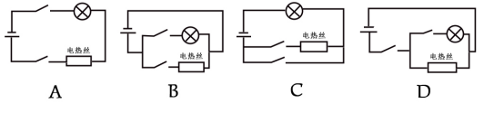

67. (2023广东) 水平地面上有甲、乙两块由不同材质构成、质地分布均匀的长方体金属块。已知甲的体积&gt;乙的体积，甲的底面积&lt;乙的底面积，甲的质量&gt;乙的质量。则以下判断一定正确的有（ ）。
①甲的高度&gt;乙的高度
②甲的高度&lt;乙的高度
③甲的密度&gt;乙的密度
④甲的密度&lt;乙的密度
A. ①
B. ③
C. ①③
D. ②④

68. (2023广东) 如图，物体M在恒力F的作用下沿粗糙的斜面匀速向上移动。下列说法不准确的是（ ）。
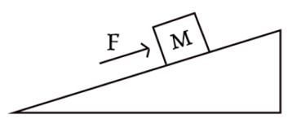
A. 恒力F对物体M做正功
B. 物体M的重力势能逐渐增大
C. 物体所受的摩擦力与运动方向相反
D. 斜面对物体M的支持力和M受到的重力是一对平衡力

69. (2023广东) 小李驾驶卡丁车驶过一个半圆形弯道时，滑离了原定赛道，撞到了安全护栏。为了避免卡丁车转弯时滑离赛道，下列做法最可能有效的是（ ）。
A. 增加卡丁车的质量
B. 减少卡丁车的质量
C. 使用更加粗糙的轮胎
D. 减小半圆形弯道的半径

70. (2023广东) 小张观察发现，自家房屋的北面在夏天能够被阳光照射，而在冬天，房屋的南面可以被阳光照射。则他家最有可能位于以下城市中的（ ）。
A. 海口
B. 武汉
C. 上海
D. 北京

71. (2023广东) 以下延长粮食存放时间的措施，最不合理的是（ ）。
A. 粮库的粮食存放区保持较低温度
B. 将其真空包装，以避免接触氧气
C. 适当在粮库中酒水，保持空气湿度
D. 给粮库的粮食存放区充入二氧化碳

72. (2023广东) 以下现象属于化学变化的是（ ）。
A. 将木纤维打碎后摊薄晒干制成土纸
B. 石墨在高温高压作用下变成金刚石
C. 打开易拉罐，一股气体喷涌而出
D. 在室外放了一段时间的干冰消失了

73. (2023广东) 透过一块纯绿色的玻璃窗观察白墙上写的纯红色大字，最有可能看到（ ）。
A. 绿墙无字
B. 绿墙黑字
C. 绿墙橙字
D. 黑墙无字

74. (2023广东) 生物能对外界刺激做出反应。反射是指生物通过神经系统，对外界或内部的各种刺激所发生的有规律的反应。下列生命现象，不属于反射的是（ ）。
A. 小陈刚坐上过山车心跳就开始加速
B. 小狗闻到肉的味道后开始流口水
C. 猎豹发现猎物后停下脚步开始观察环境
D. 乳酸菌向培养皿中果糖浓度高的区域聚集

75. (2023广东) 目前，我国许多城市已经实现5G网络全覆盖，由于5G基站覆盖范围比4G基站的覆盖范围要小，这就意味着想要覆盖同样的区域，5G网络基站数量要比4G基站多。由此可知，与4G信号相比，5G信号（ ）。
A. 频率较低，波长较短
B. 频率较低，波长较长
C. 频率较高，波长较短
D. 频率较高，波长较长

76. (2023广东) 下图是一束光在空气和玻璃两种不同的介质中传播的路径示意图，则下列说法正确的是（ ）。
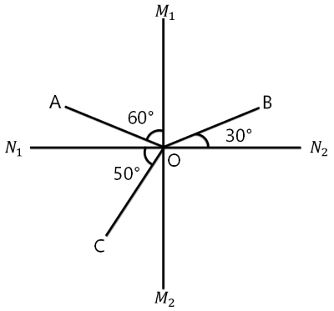
A. 是界面
B. AO是入射光线
C. OC是反射光线
D. 下方是玻璃介质

77. (2023广东) 下图是动物养殖场自动喂水装置的简要示意图。当动物通过饮水口饮水后，水箱内的水位下降，水瓶中的水将自动流入水箱，使水位回到一定的高度。关于这一装置，下列说法正确的是（ ）。
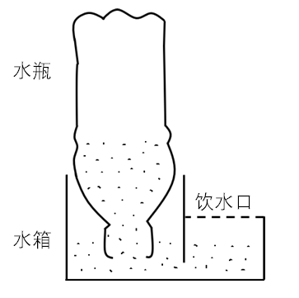
A. 水瓶最终会处于真空状态
B. 水瓶内的气压始终等于水箱内的气压
C. 装置达到平衡时，水瓶内的气压高于大气压
D. 该装置是利用水瓶、水箱之间的气压差实现的

78. (2023广东) “庄稼一枝花，全靠肥当家。”以下有关农业种植中肥料使用的说法，错误的是（ ）。
A. 肥料的主要作用是给农作物提供有机物
B. 除了根部，肥料也可以通过叶片等部位被农作物吸收
C. 施肥浓度过高导致“烧根”，是由于农作物根部的细胞在高浓度溶液中失水
D. 应根据不同农作物和农作物不同生长阶段的实际需要，有针对性地施用肥料

79. (2023广东) 下图是某物体做直线运动时，其速度v与时间t关系的折线图，则以下说法准确的有（ ）。
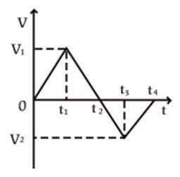
①在~，物体匀速运动
②在0~和~，物体做同方向运动
③在时，物体离出发点距离最远
④在~和~，物体的加速度方向相反
⑤在时，物体改变运动方向
A. ①⑤
B. ③④
C. ④⑤
D. ①②④

80. (2023广东) 甲酸（HCOOH）具有清洁制氢的巨大潜力，其反应前后分子种类变化的微观示意图如下图所示。则下列说法正确的是（ ）。
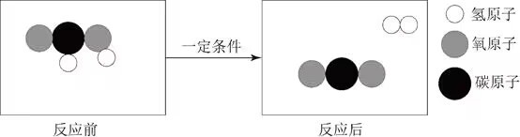
A. 反应后分子个数增多
B. 该反应类型为化合反应
C. 反应物和生成物都是有机物
D. 该反应不遵守能量守恒定律

81. (2023广东) 下列关于我国家庭用电的说法正确的是（ ）。
A. 我国家庭使用的是220V的直流电
B. 带金属外壳的用电器一般使用两孔插座
C. 要使用电器之间互不影响，用电器应串联接入电路
D. 家庭用电的保险丝可以由电阻率大、熔点低的合金制成

82. (2023广东) 无性繁殖是一种不涉及生殖细胞，不需要经过受精过程，由母体的一部分直接形成新个体的繁殖方式。以下繁殖过程不属于无性繁殖的是（ ）。
A. 西瓜的花被授粉后结出了果实
B. 一个草履虫经过细胞分裂变成两个
C. 水螅母体的体壁上形成与母体相似的芽体
D. 马铃薯的块茎发芽生长后，形成新的个体

83. (2023广东) 夏日，小王调制了一杯的蔗糖水，尝了一口后感觉不够甜，又加入了一些蔗糖，搅拌后蔗糖完全溶解。之后他把蔗糖水放入冰箱，一段时间后取出时发现杯子底部有少许晶体析出，则下列说法正确的有（ ）。
①刚放入冰箱的蔗糖溶液一定不是饱和溶液
②从冰箱中取出的蔗糖溶液一定是饱和溶液
③放入冰箱前后，蔗糖溶液中溶质的质量相等
④用加热蒸发溶剂的方法能够得到与析出晶体相同的物质
A. ①②
B. ①④
C. ②③
D. ②④

84. (2023广东) 大棚种植是一种被广泛采用的农作物种植方式。以下大棚种植的增产做法，有误的是（ ）。
A. 在大棚内补充二氧化碳，促进农作物的光合作用
B. 维持大棚昼夜温度相对稳定，提高农作物的生长速度
C. 傍晚和夜间在大棚内开灯，增加光照时间和光照强度
D. 合理密植农作物，增加单位面积内农作物的光照面积

85. (2023广东) 从北极上空俯视，地球围绕地轴呈逆时针方向自转。如果在北极的地轴正上方有一颗肉眼可见的星星，有一人站在赤道上整晚观察这颗星星。他有可能观察到（ ）。
①这颗星星东升西落了
②这颗星星没有东升西落
③周围的星星以这颗星星为中心呈逆时针方向转动
④周围的星星以这颗星星为中心呈顺时针方向转动
A. ②③
B. ①④
C. ①③
D. ②④

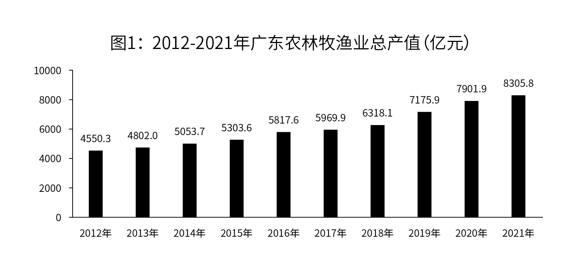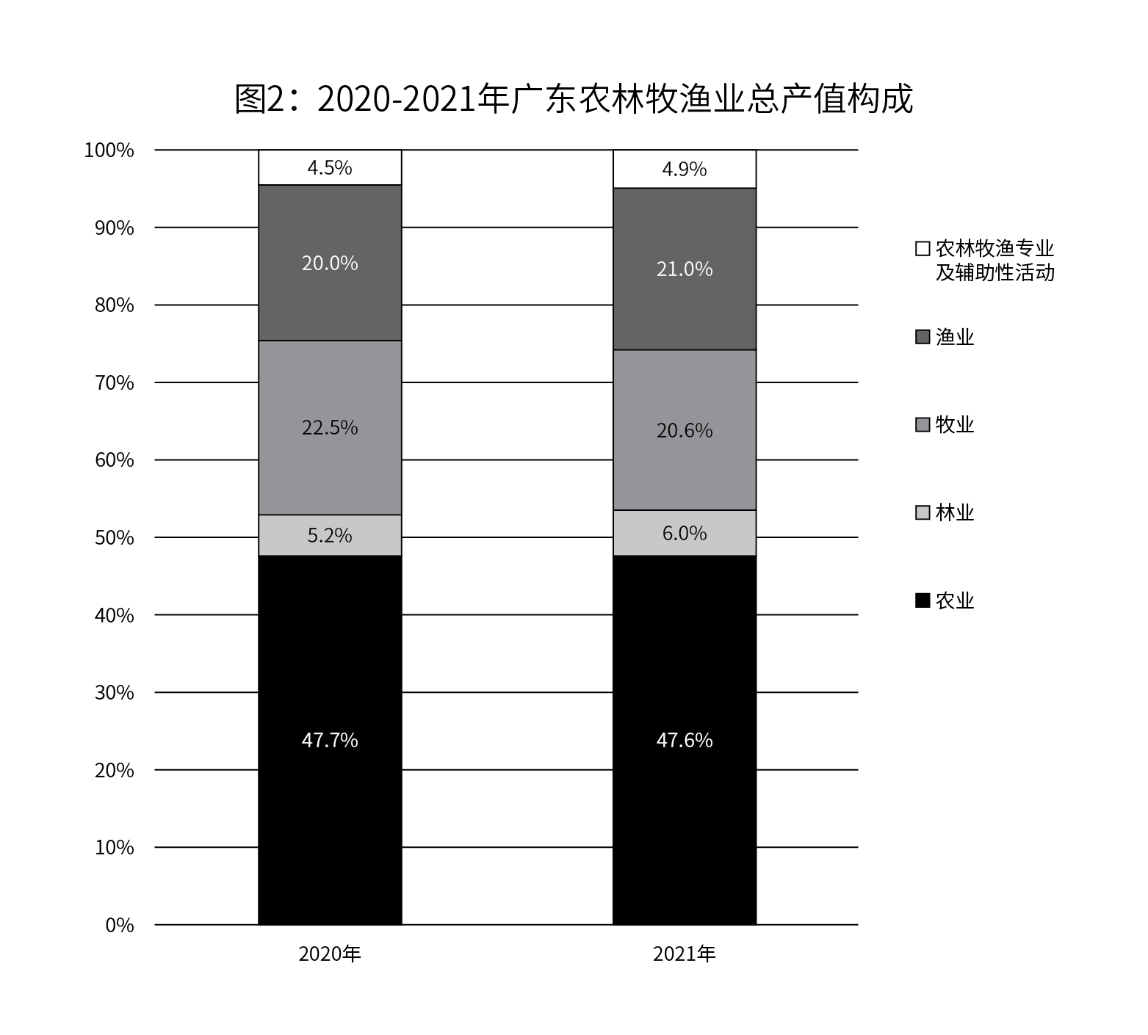
86. (2023广东) （ ）广东农林牧渔业总产值首次突破了5000亿元。
A. 2014年
B. 2015年
C. 2017年
D. 2018年

87. (2023广东) 2021年广东农林牧渔业总产值约为9年前的（ ）倍。
A. 1.2
B. 1.4
C. 1.6
D. 1.8

88. (2023广东) 2017-2021年间，广东农林牧渔业总产值年均增加约（ ）亿元。
A. 415
B. 467
C. 584
D. 779

89. (2023广东) 2021年广东林业产值同比增长率（ ）。
A. 小于5%
B. 在5%-10%之间
C. 在10%-15%之间
D. 大于15%

90. (2023广东) 根据资料下列说法正确的是（）
A. 2016-2021年间，广东农林牧渔业总产值年均增长率约为20%
B. 2020年和2021年，广东农林牧渔专业及辅助性活动产值均高于300亿元
C. 与2020年相比，2021年广东农业各类产业的产值均有所增加
D. 与2020年相比，2021年广东农业、林业和渔业产值在农业总产值中的比重均有所增加

2021年，广东省财政科学技术支出为982.76亿元，占当年全省财政一般公共预算支出的比重为5.4%。其中，省本级财政科学技术支出为102.05亿元，占省本级财政一般公共预算支出的比重为6.6%，同比增加0.84个百分点。珠江三角洲核心区财政科学技术支出845.09亿元，同比增长2.6%。
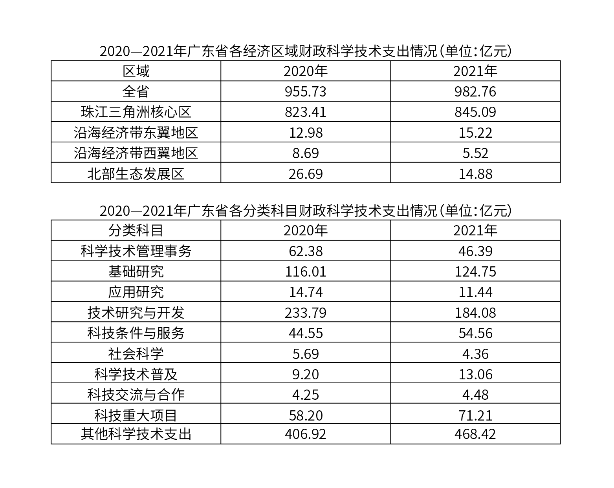
91. (2023广东) 2021年，广东省财政科学技术支出比上年提高了（ ）亿元。
A. 7.03
B. 17.03
C. 27.03
D. 37.03

92. (2023广东) 2021年，以下经济区域财政科学技术支出同比增长率最高的是（ ）。
A. 珠江三角洲核心区
B. 沿海经济带东翼地区
C. 沿海经济带西翼地区
D. 北部生态发展区

93. (2023广东) 2020年广东省省本级财政科学技术支出（ ）。
A. 在60-80亿元之间
B. 在80-100亿元之间
C. 在100-120亿元之间
D. 超过120亿元

94. (2023广东) 2021年，以下分类科目财政科学技术支出同比增加值最多的是（ ）。
A. 基础研究
B. 技术研究与开发
C. 科技条件与服务
D. 科技重大项目

95. (2023广东) 根据资料，下列说法有误的是（ ）。
A. 2021年，广东省财政一般公共预算支出超过了2万亿元
B. 2021年，广东省省本级财政一般公共预算支出超过了1000亿元
C. 2020年和2021年，其他科学技术支出在广东省财政科学技术支出中的比重均未超过一半
D. 与2020年相比，2021年科学技术普及支出在广东省财政科学技术支出中的比重略有增加

2022年，全国居民人均可支配收入36883元，比上年增长（以下如无特别说明，均为同比名义增长）5.0%。分城乡看，城镇居民人均可支配收入49283元，增长3.9%；农村居民人均可支配收入20133元，增长6.3%。
2022年，全国居民人均消费支出24538元，比上年增长1.8%。分城乡看，城镇居民人均消费支出30391元，增长0.3%；农村居民人均消费支出16632元，增长4.5%。
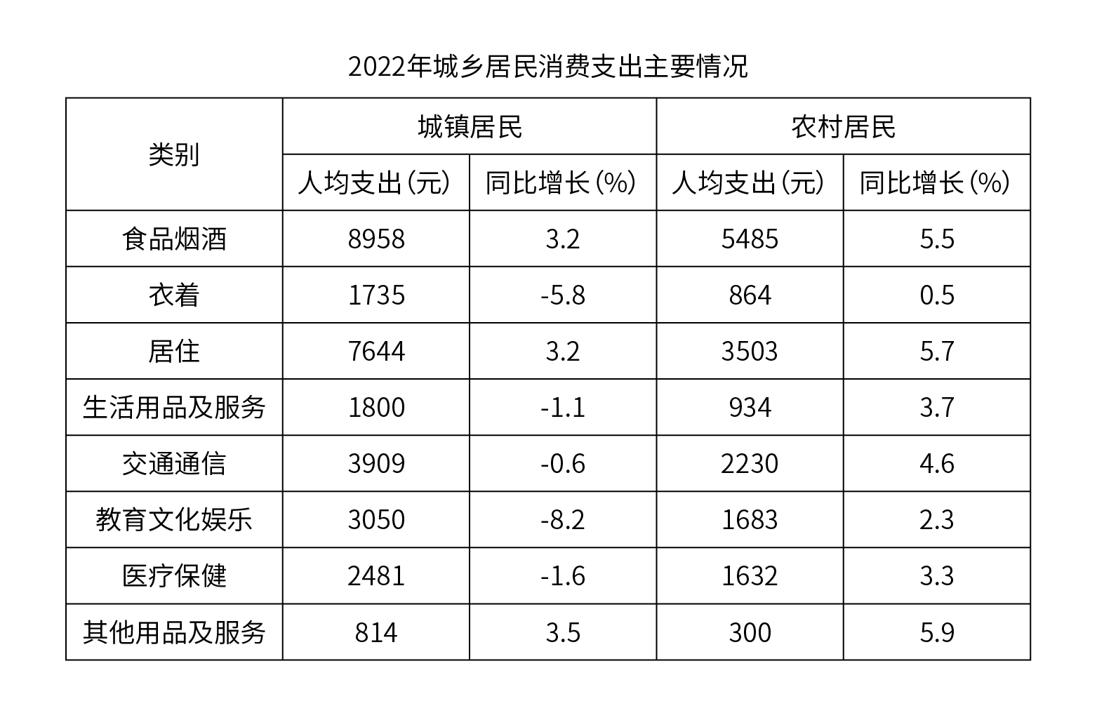
96. (2023广东) 2021年，全国居民人均可支配收入约为（ ）万元。
A. 3.33
B. 3.42
C. 3.51
D. 3.60

97. (2023广东) 2022年，城镇居民人均可支配收入较消费支出多（ ）元。
A. 3501
B. 7906
C. 12545
D. 18892

98. (2023广东) 2022年，表中所呈现的农村居民消费支出的类别中，同比增加超过120元的有（ ）项。
A. 1
B. 2
C. 3
D. 4

99. (2023广东) 2022年，我国城镇居民与农村居民人数之比最接近（ ）。
A. 2：3
B. 3：2
C. 3：4
D. 4：3

100. (2023广东) 根据资料，下列说法正确的是（ ）。
A. 2022年，农村居民人均可支配收入较去年增加上千元
B. 2021年，全国居民人均消费支出首次超过了2.4万元
C. 与2021年相比，2022年城镇居民在衣着上的消费支出减少最多
D. 2021年，无论在城镇还是农村，居民消费支出的重点都是食品烟酒支出和医疗保健支出

参考答案与解析
第一部分 客观题
一、单选题
第1题
【知识点】 成语辨析
【答案】 D
【解析】 成语辨析题。先寻找提示性信息，再对比选项。
根据顿号可知，该空语义和“再接再厉”相近。D项“乘势而上”指利用有利的形势而加紧完成某事，符合文意，当选。
A项“运筹帷幄”指在帐幕中谋划军机，拟定作战策略，文段侧重继续努力，而非“谋划”，排除；
B项“急流勇进”形容在险境中积极进取，不退缩，C项“逆流而上”比喻迎着困难而上。两者均强调“困难”，文段并未提及，排除。
因此本题选D。
【来源】 2023年广东公务员考试《行测》真题（乡镇）第1题

第2题
【知识点】 成语辨析
【答案】 B
【解析】 成语辨析题。先寻找提示性信息，再对比选项。
根据文意可知，该空表达的是在市场竞争中凸显出来的。B项“脱颖而出”比喻本领全部显露出来，符合题意。
A项“历久弥新”指经历长久的时间而更加鲜活，更加有活力，与文意无关，排除；
C项“一枝独秀”形容在同类事物中最为突出优秀，由后文“那些”可知，这里并不是指某一个主体，排除。
D项“披荆斩棘”比喻扫除前进中的困难和障碍，与文意不符，排除。
因此本题选B。
【来源】 2023年广东公务员考试《行测》真题（乡镇）第2题

第3题
【知识点】 实词辨析
【答案】 A
【解析】 实词辨析题。先寻找提示性信息，再对比选项。
第一空，该空搭配“关系”，且强调干群关系向更好的方向发展。A项“融洽”指彼此关系好，没有抵触，B项“和谐”指和睦协调，均符合文意，保留。
C项“密切”指关系近；D项“稳定”指稳固安定，没有变动；两者体现不出关系更好之意，程度较轻，排除；。
第二空，搭配“党心民心”，A项“凝聚”指聚集，积聚，搭配恰当且符合文意，当选。B项“包容”指宽容，与文意无关，排除。
因此本题选A。
【来源】 2023年广东公务员考试《行测》真题（乡镇）第3题,2023年广东公务员考试《行测》真题（县级）第17题

第4题
【知识点】 成语辨析
【答案】 C
【解析】 成语辨析题。先寻找提示性信息，再对比选项。
第一空，根据文意可知，该空强调的是优质早稻很多，C项“堆积如山”指东西堆积得像山一样，形容极多，符合文意，保留。
A项“琳琅满目”比喻面前美好的东西很多，常修饰“商品、货品”等，排除。B项“漫山遍野”指山上和田野里到处都是，形容极多，无法与“乡村储备仓库里”形成对应，排除；D项“铺天盖地”形容来势非常猛烈，充满了整个天地，常搭配“报道”“信息”“宣传”等，与“种子”搭配不当，排除。
第二空，修饰“种子情况”，强调的是确保种子不出问题。C项“万无一失”指非常有把握，绝对不会出差错，符合文意，当选。
因此本题选C。
【来源】 2023年广东公务员考试《行测》真题（乡镇）第4题

第5题
【知识点】 虚词辨析
【答案】 B
【解析】 虚词辨析题。
根据后文“共助”可知，“质量”与市场和政府均有关系，横线处应该是并列或递进关系。B项“既……也……更……”符合题意。
A项“不……不……而……”为反向并列，与文意相悖，排除。
C项“首先……其次……再次……”为承接关系，三者之间是没有顺序的，排除。
D项“要么……要么……要么……”为选择关系，三者也不是选择的关系，直接排除。
因此本题选B。
【来源】 2023年广东公务员考试《行测》真题（乡镇）第5题,2023年广东公务员考试《行测》真题（县级）第20题

第6题
【知识点】 语句填空
【答案】 B
【解析】 语句填空题。先通读文段，根据横线的位置来确定填入语句的作用。
空在首句，该句应具有引出下文的作用。根据后面的“一是”“二是”可知，该空应该是对后面内容的全面概括。这两个方面都围绕发展绿色循环农业展开，对应的是B项。
A项“与美丽乡村建设紧密结合”、D项“树立价值导向”文段均未提及，无中生有，且均偏离核心话题“循环”，排除；C项，“科技研发”仅对应后文第一部分内容，表述片面，排除。
因此本题选B。
【来源】 2023年广东公务员考试《行测》真题（乡镇）第6题

第7题
【知识点】 细节理解
【答案】 D
【解析】 细节理解题，通读文段，定位原文。
A项对应“推进以人为核心的新型城镇化……加快农业转移人口市民化”，“加快转移”不等于“实现全体”，偷换程度，排除。
B项对应“推进以人为核心的新型城镇化，深化户籍制度改革”，“重心”原文并未提及，排除。
C项“农业人口素质”文段并未提及，无中生有，排除；
D项对应“协调城乡发展旨在让农民平等参与改革发展进程，共同享受改革发展成果，以实现城乡人民共同富裕”，表述正确，当选。
因此本题选D。
【来源】 2023年广东公务员考试《行测》真题（乡镇）第7题

第8题
【知识点】 主旨概括
【答案】 C
【解析】 主旨概括题。找主旨句，对比选项。
文段属于总分结构，提出观点-举例论证。文段首句引出“烈士纪念设施”这一话题，且提出：建设和管理好烈士纪念设施的教育作用。尾句对此进行举例论证。由此判断，文段属于总分结构，重点在首句。答案概括为C项。
A项并未提及主体“烈士纪念设施”，排除。
B项只提及保护和管理好，没有论及教育功能，排除。
D项“技术手段”主要在举例论证部分谈及，属于偏离主旨，排除。
因此本题选C。
【来源】 2023年广东公务员考试《行测》真题（乡镇）第8题,24国考真题模考试卷2第46题

第9题
【知识点】 主旨概括
【答案】 A
【解析】 主旨概括题。找主旨句，对比选项。
文段属于分总结构，话题引入-展开论述-给出对策。文段首句指出领导干部了解基层情况才能做好基层工作。接着引出网络中群众的诉求应该成为党员干部办实事的清单。最后明确提出：各级干部应该认识互联网对国家管理和社会管理的重要性。重点在结尾的做法上，答案概括为A项。
B项把互联网作为了主体，缺少各级干部主体，排除。
C项、D项均未提及“互联网”这一主体，排除。
因此本题选A。
【来源】 2023年广东公务员考试《行测》真题（乡镇）第9题

第10题
【知识点】 标题选择
【答案】 C
【解析】 标题选择题。先概括主旨，再由主旨含义提炼标题。
文段属于分总结构，首句指出队伍建设和人才工作的重要意义，接着明确强调高校必须坚持党管干部和党管人才的原则，后对此进行详细描述。文段重点强调的是“党领导高校人才建设”，同义替换为C项。
A项、B项和D项均缺少主题词“党”，排除。
因此本题选C。
【来源】 2023年广东公务员考试《行测》真题（乡镇）第10题,2023年广东公务员考试《行测》真题（县级）第22题

第11题
【知识点】 习思想
【答案】 D
【解析】 本题考查政治常识。
D项，当选，党的二十大精神研讨班2月7日上午在中央党校(国家行政学院)开班。中共中央总书记、国家主席、中央军委主席习近平在开班式上发表重要讲话强调，党的领导决定中国式现代化的根本性质，党的领导确保中国式现代化锚定奋斗目标行稳致远，党的领导激发建设中国式现代化的强劲动力，党的领导凝聚建设中国式现代化的磅礴力量，故①②③④均正确，
A、B、C项，不当选。
因此本题选D。
（解析中涉及习近平总书记在党的二十大精神研讨班开班式上的重要讲话，内容来自共产党员网）
【来源】 2023年广东公务员考试《行测》真题（乡镇）第11题,2023年广东公务员考试《行测》真题（县级）第1题,24国考真题模考试卷4第8题

第12题
【知识点】 习思想
【答案】 A
【解析】 本题考查政治常识。
A项，当选，党的二十大报告指出，改革开放和社会主义现代化建设深入推进，书写了经济快速发展和社会长期稳定两大奇迹新篇章，我国发展具备了更为坚实的物质基础、更为完善的制度保证，实现中华民族伟大复兴进入了不可逆转的历史进程。
因此本题选A。
（解析中涉及《高举中国特色社会主义伟大旗帜 为全面建设社会主义现代化国家而团结奋斗》内容来自共产党员网）
【来源】 2023年广东公务员考试《行测》真题（乡镇）第12题,2023年广东公务员考试《行测》真题（县级）第2题,24国考真题模考试卷4第7题

第13题
【知识点】 习思想
【答案】 B
【解析】 本题考查政治常识。
B项，当选，党的二十大报告指出，我们要完善分配制度．坚持按劳分配为主体、多种分配方式并存，坚持多劳多得，鼓励勤劳致富，促进机会公平，增加低收入者收入，扩大中等收入群体，规范收入分配秩序，规范财富积累机制。实施就业优先战略，强化就业优先政策，健全就业公共服务体系，加强困难群体就业兜底帮扶，消除影响平等就业的不合理限制和就业歧视，使人人都有通过勤奋劳动实现自身发展的机会。报告并没有提出减少高收入者收入，①②④正确，③⑤错误。
因此本题选B。
（解析中涉及《高举中国特色社会主义伟大旗帜 为全面建设社会主义现代化国家而团结奋斗》内容来自共产党员网）
【来源】 2023年广东公务员考试《行测》真题（乡镇）第13题,2023年广东公务员考试《行测》真题（县级）第3题,24国考真题模考试卷4第6题

第14题
【知识点】 习思想
【答案】 A
【解析】 本题考查政治常识。
①④⑤，党的二十大报告中指出建设现代化产业体系，实施产业基础再造工程和重大技术装备攻关工程，支持专精特新企业发展，推动制造业高端化、智能化、绿色化发展。巩固优势产业领先地位，在关系安全发展的领域加快补齐短板，提升战略性资源供应保障能力。推动战略性新兴产业融合集群发展，构建新一代信息技术、人工智能、生物技术、新能源、新材料、高端装备、绿色环保等一批新的增长引擎。构建优质高效的服务业新体系，推动现代服务业同先进制造业、现代农业深度融合，①④⑤正确。
②，完善农业支持保护制度属于全面推进乡村振兴的内容，不当选。
③，加快建设西部陆海新通道属于推进高水平对外开放的内容，不当选。
正确项为①④⑤。
因此本题选A。
（解析中涉及《高举中国特色社会主义伟大旗帜 为全面建设社会主义现代化国家而团结奋斗》内容来自共产党员网）
【来源】 2023年广东公务员考试《行测》真题（乡镇）第14题,2023年广东公务员考试《行测》真题（县级）第4题,24国考真题模考试卷4第5题

第15题
【知识点】 习思想
【答案】 B
【解析】 本题考查政治常识。
B项，当选，党的二十大报告指出：“万事万物是相互联系、相互依存的。只有用普遍联系的、全面系统的、发展变化的观点观察事物，才能把握事物发展规律。我国是一个发展中大国，仍处于社会主义初级阶段，正在经历广泛而深刻的社会变革，推进改革发展、调整利益关系往往牵一发而动全身。我们要善于通过历史看现实、透过现象看本质，把握好全局和局部、当前和长远、宏观和微观、主要矛盾和次要矛盾、特殊和一般的关系。”历史和现实、现象和本质、全局和局部、当前和长远、宏观和微观、主次矛盾分别都是一个系统中相互依存的部分，我们都要充分关注，把握它们的联系和发展规律，体现了系统观念。
因此本题选B。
（解析中涉及《高举中国特色社会主义伟大旗帜 为全面建设社会主义现代化国家而团结奋斗》内容来自共产党员网）
【来源】 2023年广东公务员考试《行测》真题（乡镇）第15题,2023年广东公务员考试《行测》真题（县级）第6题,24国考真题模考试卷4第4题

第16题
【知识点】 中共党建
【答案】 D
【解析】 本题考查文学常识。
“橡皮泥”是软的、任人拿捏；“稻草人”只有表面的威慑作用，实际上是摆设。习近平总书记用这两个比喻是要向领导干部强调，党纪国法不是摆设、不能没有约束力，要强而有效，大家必须自觉遵守，否则就会一步错，步步错。
A项，错误，“靡不有初，鲜克有终”出自《诗经·大雅·荡》，指事情都有个开头，但很少能到终了，多用以告诫人们为人做事要善始善终。与题意不符。
B项，错误，“不矜细行，终累大德”出自《尚书·周书·旅獒》，意思是不顾惜小节方面的修养，到头来会伤害大节，酿成终生的遗憾。体现量的积累促成质变的原理，与题意不符。
C项，错误，“浇风易渐，淳化难归”出自唐代王勃的《上刘右相书》，意思是浮薄的风气容易蔓延，淳厚的风尚难以回归，与题意不符。
D项，正确，“纪纲一废，何事不生”出自宋代苏轼的《上神宗皇帝书》，意思是国家纲纪一经败坏，什么祸国殃民的坏事都会生出来。题干强调党员领导干部要严守党纪国法，与题意相符。
因此本题选D。
【来源】 2023年广东公务员考试《行测》真题（乡镇）第16题,2023年广东公务员考试《行测》真题（县级）第7题,24国考真题模考试卷4第3题

第17题
【知识点】 国内时政
【答案】 D
【解析】 本题考查政治常识。
A、B、C项，不当选，二十大报告提出，十年来我们实行更加积极主动的开放战略，构建面向全球的高标准自由贸易区网络，加快推进自由贸易试验区、海南自由贸易港建设，共建“一带一路”成为深受欢迎的国际公共产品和国际合作平台。我国成为一百四十多个国家和地区的主要贸易伙伴，货物贸易总额居世界第一，吸引外资和对外投资居世界前列，形成更大范围、更宽领域、更深层次对外开放格局。
D项，当选，共建共治共享的制度进一步健全，属于推进国家安全体系和能力现代化，坚决维护国家安全和社会稳定的内容，不属于新时代十年对外开放领域成就。
因此本题选D。
【来源】 2023年广东公务员考试《行测》真题（乡镇）第17题,2023年广东公务员考试《行测》真题（县级）第5题,24国考真题模考试卷4第2题

第18题
【知识点】 科技成就
【答案】 C
【解析】 本题考查科技常识。
A项，错误，刘洋于2012年6月，执行神舟九号载人飞行任务，是中国第一位进入太空的女航天员。2022年6月至12月，执行神舟十四号载人飞行任务。神舟十五号飞行乘组由航天员费俊龙、邓清明和张陆组成，没有刘洋。
B项，错误，白鹤滩水电站是金沙江下游干流河段梯级开发的第二个梯级电站，以发电为主，兼有防洪、拦沙、改善下游航运条件等综合效益。白鹤滩水电站仅次于三峡水电站，是中国第二大水电站和世界第二大水电站。
C项，正确，中国人民解放军海军福建舰，是中国完全自主设计建造的首艘弹射型航空母舰，采用平直通长飞行甲板，配置电磁弹射和阻拦装置，满载排水量8万余吨。2022年6月17日，经中央军委批准，中国第三艘航空母舰命名为“中国人民解放军海军福建舰”，舷号为“18”。
D项，错误，愚公移山的故事出自《列子·汤问》，是战国时期思想家列子创作的一篇寓言小品文。文章叙述了愚公不畏艰难，坚持不懈，挖山不止，最终感动天帝而将山挪走的故事。
因此本题选C。
【来源】 2023年广东公务员考试《行测》真题（乡镇）第18题,2023年广东公务员考试《行测》真题（县级）第8题,24国考真题模考试卷4第1题

第19题
【知识点】 省情常识
【答案】 A
【解析】 本题考查政治常识。
A项，错误，广东深入贯彻落实党中央关于坚持把发展经济的着力点放在实体经济上的决策部署，出台《“数字政府2.0”建设落实“实体经济为本，制造业当家”工作若干措施》，发挥数字政府建设牵引驱动作用，依托数字政府大平台持续创新涉企服务应用，赋能实体经济特别是制造业高质量发展。
B项，正确，2023年2月2日，在广东省工商联召开广东省民营企业家共同推动高质量发展誓师大会上指出：“用好两种资源、两个市场，加快培育国际合作和竞争新优势，打造更多享誉世界的广东产品、广东企业、广东产业，力争上游、赶超一流。”
C、D两项，正确，2023年1月28日，广东省委、省政府召开“新春第一会”——全省高质量发展大会。会议指出，要勃发开局之气象、展示开局之作为，扎实抓好“双区”和横琴、前海、南沙三大平台建设、坚持制造业当家、“百县千镇万村高质量发展工程”、绿美广东生态建设、构建全过程创新生态链、推动产业有序转移等重大部署落实。
因此本题选A。
（解析中涉及部分内容来自广东日报网站）
【来源】 2023年广东公务员考试《行测》真题（乡镇）第19题,2023年广东公务员考试《行测》真题（县级）第9题

第20题
【知识点】 省情常识
【答案】 A
【解析】 本题考查国内时政知识。
A项，当选，2018年以来，广东省委、省政府全面实施“粤菜师傅”“广东技工”“南粤家政”三项工程有针对性地面向劳动者进行职业技能提升计划，B、C、D三项正确，没有“广东智造”。
因此本题选A。
（解析中涉及部分内容来自广东日报网站）
【来源】 2023年广东公务员考试《行测》真题（乡镇）第20题

第21题
【知识点】 中国近现代史
【答案】 B
【解析】 本题考查历史常识。
题干“风雨侵衣骨更硬,野菜充饥志越坚. ”出自开国上将肖华作词的《长征组歌》中的《过雪山草地》。
A项，不当选，1927年9月29日至10月3日，毛泽东在江西省永新县三湾村，领导了“三湾改编”，三湾改编从政治上、组织上保证了党对军队的绝对领导，是我党建设新型人民军队最早的一次成功探索和实践，标志着毛泽东建设人民军队思想的开始形成。与题干意思不符。
B项，当选，长征，1934年10月，第五次反“围剿”失败后，中央主力红军为被迫实行战略性转移，进行长征。长征是人类历史上的伟大奇迹，中央红军共进行了600余次战役战斗，期间共经过14个省，翻越18座大山，跨过24条大河，走过荒草地，翻过雪山，行程约二万五千里，1936年10月，红军三大主力会师，标志着万里长征的胜利结束。符合题干意思。
C项，不当选，百团大战，1940年8月～1941年1月，是抗日战争时期，八路军在华北敌后发动的一次大规模进攻和反“扫荡”的战役，由于参战兵力达105个团。故称“百团大战”。与题干意思不符。
D项，不当选，淮海战役，是解放战争时期中原野战军和华东野战军以及其他军区部队与地方武装，于1948年11月6日至翌年1月10日，在以徐州为中心的广大区域内，对国民党军进行的一次大规模战略性进攻战役。与题干意思不符。
因此本题选B。
【来源】 2023年广东公务员考试《行测》真题（乡镇）第21题,2023年广东公务员考试《行测》真题（县级）第10题,24国考真题模考试卷4第20题

第22题
【知识点】 中国近现代史
【答案】 C
【解析】 本题考查历史常识。
毛泽东在《论联合政府》中指出：“我们共产党人从来不隐瞒自己的政治主张。我们的将来纲领或最高纲领，是要将中国推进到社会主义社会和共产主义社会去的，这是确定的和毫无疑义的。A项、B项、D项，不符合。C项当选。
因此本题选C。
【来源】 2023年广东公务员考试《行测》真题（乡镇）第22题,2023年广东公务员考试《行测》真题（县级）第11题,24国考真题模考试卷4第19题

第23题
【知识点】 中国近现代史
【答案】 D
【解析】 本题考查政治常识。
1923年1月1日，在广东海丰县总农会正式成立，是我国第一个县级农会，内设教育、卫生、财政、农业、仲裁等部，由彭湃任会长，会员约10万人，占当时海丰全县人口的1/4。
因此本题选D。
【来源】 2023年广东公务员考试《行测》真题（乡镇）第23题

第24题
【知识点】 其他法
【答案】 D
【解析】 本题考查法律常识。
①错误，②正确，根据《中华人民共和国土地管理法》第四十条规定： 开垦未利用的土地，必须经过科学论证和评估，在土地利用总体规划划定的可开垦的区域内，经依法批准后进行。禁止毁坏森林、草原开垦耕地，禁止围湖造田和侵占江河滩地。根据土地利用总体规划，对破坏生态环境开垦、围垦的土地，有计划有步骤地退耕还林、还牧、还湖。故围湖造田是法律禁止行为，退耕还牧行为不是禁止行为。
③正确，《中华人民共和国土地管理法》第三十八条 禁止任何单位和个人闲置、荒芜耕地。已经办理审批手续的非农业建设占用耕地，一年内不用而又可以耕种并收获的，应当由原耕种该幅耕地的集体或者个人恢复耕种，也可以由用地单位组织耕种；一年以上未动工建设的，应当按照省、自治区、直辖市的规定缴纳闲置费；连续二年未使用的，经原批准机关批准，由县级以上人民政府无偿收回用地单位的土地使用权；该幅土地原为农民集体所有的，应当交由原农村集体经济组织恢复耕种。
④正确，《中华人民共和国土地管理法》第三十七条 非农业建设必须节约使用土地，可以利用荒地的，不得占用耕地；可以利用劣地的，不得占用好地。禁止占用耕地建窑、建坟或者擅自在耕地上建房、挖砂、采石、采矿、取土等。禁止占用永久基本农田发展林果业和挖塘养鱼。
②③④符合题意。因此本题选D。
（解析中涉及《中华人民共和国土地管理法》内容来源于中国人民共和国全国人民代表大会网站）
【来源】 2023年广东公务员考试《行测》真题（乡镇）第24题

第25题
【知识点】 其他法
【答案】 B
【解析】 本题考查法律常识。
根据《中华人民共和国个人信息保护法》第二十八条规定： 敏感个人信息是一旦泄露或者非法使用，容易导致自然人的人格尊严受到侵害或者人身、财产安全受到危害的个人信息，包括生物识别、宗教信仰、特定身份、医疗健康、金融账户、行踪轨迹等信息，以及不满十四周岁未成年人的个人信息。A项、C项、D项，属于个人敏感信息。B项，不属于，“从业经历”并非个人敏感信息。
因此本题选B。
（解析中涉及《中华人民共和国个人信息保护法》内容来源于中国人民共和国全国人民代表大会网站）
【来源】 2023年广东公务员考试《行测》真题（乡镇）第25题,2023年广东公务员考试《行测》真题（县级）第14题,24国考真题模考试卷4第18题

第26题
【知识点】 其他法
【答案】 D
【解析】 本题考查法律常识。
A项，正确，根据《中华人民共和国乡村振兴促进法》第十四条规定：国家实行永久基本农田保护制度，建设粮食生产功能区、重要农产品生产保护区，建设并保护高标准农田。
B项，正确，根据《中华人民共和国乡村振兴促进法》第七条规定：每年农历秋分日为中国农民丰收节。
C项，正确，根据《中华人民共和国乡村振兴促进法》第三十条规定：各级人民政府应当采取措施丰富农民文化体育生活，倡导科学健康的生产生活方式，发挥村规民约积极作用，普及科学知识，推进移风易俗，破除大操大办、铺张浪费等陈规陋习，提倡孝老爱亲、勤俭节约、诚实守信，促进男女平等，创建文明村镇、文明家庭，培育文明乡风、良好家风、淳朴民风，建设文明乡村。
D项，错误，根据《中华人民共和国乡村振兴促进法》第六十九条规定：国务院和省、自治区、直辖市人民政府有关部门建立客观反映乡村振兴进展的指标和统计体系。县级以上地方人民政府应当对本行政区域内乡村振兴战略实施情况进行评估。选项表述为“县级人民代表大会”，与该法条不符。
因此本题选D。
（解析中涉及《中华人民共和国乡村振兴促进法》内容来源于中国人民共和国全国人民代表大会网站）
【来源】 2023年广东公务员考试《行测》真题（乡镇）第26题,24国考真题模考试卷4第17题

第27题
【知识点】 其他法
【答案】 B
【解析】 本题考查法律常识。
A项，正确，根据《中华人民共和国立法法》第三条规定：立法应当坚持中国共产党的领导，坚持以马克思列宁主义、毛泽东思想、邓小平理论、“三个代表”重要思想、科学发展观、习近平新时代中国特色社会主义思想为指导，推进中国特色社会主义法治体系建设，保障在法治轨道上全面建设社会主义现代化国家。
B项，错误，根据《中华人民共和国立法法》第六条规定：立法应当坚持和发展全过程人民民主，尊重和保障人权，保障和促进社会公平正义。立法应当体现人民的意志，发扬社会主义民主，坚持立法公开，保障人民通过多种途径参与立法活动。立法需要体现人民的意志，但不代表社会舆论可以左右立法。
C项，正确，根据《中华人民共和国立法法》第五条规定：立法应当符合宪法的规定、原则和精神，依照法定的权限和程序，从国家整体利益出发，维护社会主义法制的统一、尊严、权威。
D项，正确，根据《中华人民共和国立法法》第七条规定：立法应当从实际出发，适应经济社会发展和全面深化改革的要求，科学合理地规定公民、法人和其他组织的权利与义务、国家机关的权力与责任。法律规范应当明确、具体，具有针对性和可执行性。
因此本题选B。
（解析中涉及《中华人民共和国立法法》内容来源于中国人民共和国全国人民代表大会网站）
【来源】 2023年广东公务员考试《行测》真题（乡镇）第27题,2023年广东公务员考试《行测》真题（县级）第13题,24国考真题模考试卷4第16题

第28题
【知识点】 国内时政
【答案】 C
【解析】 本题考查政治常识。
A项，正确，“十三五”期间，我国社保制度体系逐步完善，覆盖范围不断扩大，保障水平稳步提高，管理服务优化规范，建成世界上规模最大的社会保障体系，切实增强了人民群众的获得感、幸福感和安全感。
B项，正确，中国政府高度重视社会保障体系建设，积极致力于建立健全同经济发展水平相适应的社会保障体系。总书记告诫全党：“经济发展和社会保障是水涨船高的关系，水浅行小舟，水深走大船，违背规律就会搁浅或翻船。”
C项，错误，社会保障是民生之安，是现代国家一项重要的社会经济制度，主要包括社会保险、社会救助、社会福利和慈善事业等内容，其中，社会保险是社会保障制度的核心部分。中国要建立的是多层次的养老保险、医疗保障、社会救助、养老服务及住房保障等体系，其实质是要在夯实政府负责或主导的法定社会保障制度的同时，充分发挥市场主体与社会力量的积极性，通过市场机制与慈善机制更多更好地配备资源，进而持续壮大社会保障体系的物质基础，这构成了社会保障可持续发展和满足人民群众日益增长的美好生活需要的必要条件。故我国社会保障体系以政府为主导，并非以市场主体和社会力量承担的保障为核心。
D项，正确，我国以社会保险为主体,包括社会救助、社会福利、社会优抚等制度在内,功能完备的社会保障体系基本建成。
因此本题选C。
【来源】 2023年广东公务员考试《行测》真题（乡镇）第28题,24国考真题模考试卷4第15题

第29题
【知识点】 人文常识（其它）
【答案】 C
【解析】 本题考查人文常识。
A项，错误，出自唐朝诗人冷朝阳的《立春》，描写的是春天，不在秋季。
B项，错误，出自唐朝李世民《除夜》，描写的是除夕节，不在秋季。
C项，正确，出自唐朝白居易的《八月十五日夜湓亭望月》。八月十五即中秋节，在秋季。
D项，错误，出自唐朝文秀的《端午》，描写的是端午节，不在秋季。
因此本题选C。
【来源】 2023年广东公务员考试《行测》真题（乡镇）第29题,2023年广东公务员考试《行测》真题（县级）第15题,24国考真题模考试卷4第14题

第30题
【知识点】 国内时政
【答案】 C
【解析】 本题考查科技常识。
A项，属于，选项描述的是碳替代。碳替代：就是用清洁能源来替代传统的化石能源。所替代的能源形式包括用电替代、用热替代和用氢替代等。属于实现碳中和的科学手段。
B项，属于，选项描述的是碳循环。碳循环：利用化学和生物手段实现大气中的二氧化碳吸收，并让这部分二氧化碳产生作用。主要包括人工碳转化和森林碳汇。人工碳转化是指利用化学或生物手段将二氧化碳转化为有用的化学品或燃料。森林碳汇是指植物通过光合作用将大气中的二氧化碳吸收并固定在植被与土壤中，减少大气中二氧化碳浓度。属于实现碳中和的科学手段。
C项，不属于，“提倡极简生活，限制社会总需求，降低工业生产总量”属于碳减排。碳减排：对于尚未实现替代的某些领域，减少排放、节约能源、提高能效就成为了主要的途径。不属于实现碳中和的科学手段。
D项，属于，选项描述的是碳封存。碳封存指的是以捕获碳并安全存储的方式来取代直接向大气中排放CO2的技术。属于实现碳中和的科学手段。
因此本题选C。
【来源】 2023年广东公务员考试《行测》真题（乡镇）第30题,2023年广东公务员考试《行测》真题（县级）第12题,24国考真题模考试卷4第13题

第31题
【知识点】 基本数列
【答案】 A
【解析】 本题为多级数列
观察数列，正负号以周期交替的形式出现，所求项应该为负数，排除C、D，很明显数字去掉正负号后是公差为2的等差数列，则所求项的绝对值为19+2=21，所求项为负数，故所求项为-21，因此本题选A。
【来源】 2023年广东公务员考试《行测》真题（乡镇）第31题

第32题
【知识点】 拆分数列
【答案】 B
【解析】 本题为特殊数列。
数列作差、作和均无规律，且各项均为两位数，考虑机械划分。将原数列中的各位数字相加发现：3+5=8，7+1=8，5+3=8，1+7=8，6+2=8，即原数列个位数加十位数的和均为8，故所求项个位数加十位数的和为8，观察选项，只有B项符合规律，因此本题选B。
【来源】 2023年广东公务员考试《行测》真题（乡镇）第32题

第33题
【知识点】 非整数数列
【答案】 C
【解析】 本题为拆分数列。
数列各项均为小数，考虑机械划分。整数部分为1，2，3，4，是连续自然数列，则所求项整数部分为5，排除B、D；
小数部分递增较为明显，但是612并非是48的整数倍，即无倍数关系，且24、48等并非幂次数列，因此考虑将小数部分中的数字分成两个部分：2|4，4|8，6|12，8|16，观察发现：左边为公差为2的等差数列，分别为2、3、6、8，下一位为10，右边为公差为4的等差数列，分别为4、8、12、16，下一位为20，因此对应小数部分应该为1020，只有C符合，因此本题选C。
【来源】 2023年广东公务员考试《行测》真题（乡镇）第33题

第34题
【知识点】 多重数列
【答案】 D
【解析】 本题为多重数列。
原数列项数较多，分为奇数项和偶数项后无明显规律，则考虑两两分组：（10，3），（13，1），（14，2），（16，5），观察发现，10+3=13，13+1=14，14+2=16，规律为前一组组内加和为后一组第一个数，加上第二个数即为下一个数，故所求项为16+5=21，因此本题选D。
【来源】 2023年广东公务员考试《行测》真题（乡镇）第34题

第35题
【知识点】 分数数列
【答案】 A
【解析】 本题为分数数列。
数列各项均为分数，优先考虑分数数列。
解法一：观察数列，分子、分母均不单调，考虑反约分。原数列可转化为：，，，，分子部分为常数列，则所求项分子为2；分母部分为自然数列，则所求项分母为12。故原数列所求项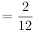。
解法二：分子有递增趋势，将原数列更改为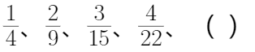，显然分子为公差为1的等差数列，下一项为5；分母后项减前项分别得到5、6、7，则下一项差值为8，即所求分母-22=8，则所求项分母为30，因此所求项为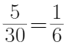，因此本题选A。
【来源】 2023年广东公务员考试《行测》真题（乡镇）第35题

第36题
【知识点】 基础计算
【答案】 D
【解析】 本题为余数问题。
根据题意，3个人一组还剩2人，即总人数减2是3的倍数，可排除B、C两项；4个人一组也剩2人，即总人数减2是4的倍数，排除A项，只有D项满足条件，因此本题选D。
【来源】 2023年广东公务员考试《行测》真题（乡镇）第36题,2023年广东公务员考试《行测》真题（县级）第32题

第37题
【知识点】 基本方程（组）
【答案】 C
【解析】 本题为基本方程问题。
设乙仓库存有粮食x吨，则甲仓库存有粮食（2x+10）吨。两个仓库共有340吨，即x+（2x+10）=340，解得x=110，则甲仓库存有粮食2x+10=2×110+10=230吨，因此本题选C。
【来源】 2023年广东公务员考试《行测》真题（乡镇）第37题

第38题
【知识点】 单周期
【答案】 A
【解析】 本题为循环周期问题。
解法一：根据题意可知，每天2名队员轮流值班，8名队员轮一个周期需值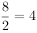天班。如果队员3今天负责值班，则他将在一个周期，即4天后，再次负责值班。
解法二：本题也可以采用枚举法，前8天的值班安排分别为12、34、56、78、12、34、56、78，显然34值班出现在第2天和第6天，因此是4天后再次负责值班，因此本题选A。
【来源】 2023年广东公务员考试《行测》真题（乡镇）第38题

第39题
【知识点】 工程方程类
【答案】 B
【解析】 本题为工程问题。
使用1台无人机为4片果园全部施肥共需要1.2+1.3+2+2.5=7小时，若想完成所有施肥任务用时尽量少，则2台无人机均应不间歇地工作，则至少需要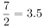小时，因此本题选B。
【来源】 2023年广东公务员考试《行测》真题（乡镇）第39题

第40题
【知识点】 立体几何
【答案】 B
【解析】 本题为立体几何问题。
设正方体奶酪原本边长为x厘米，根据题意可知，切下一块厚度为2厘米的长方体奶酪后，剩余部分的高为（x-2）厘米，长和宽均为x厘米。已知剩下体积为144立方厘米，由此可列式：。涉及幂次，采用代入排除法。
代入A项：当x=4时，，排除；
代入B项：当x=6时，，符合题意，因此本题选B。
【来源】 2023年广东公务员考试《行测》真题（乡镇）第40题,2023年广东公务员考试《行测》真题（县级）第34题

第41题
【知识点】 基本方程（组）
【答案】 A
【解析】 本题为基本方程问题。
设去年报名参加活动的党员人数为x人，则非党员人数为3x，则去年总人数为x+3x=4x，根据今年的报名总人数提高了20%，可知今年报名总人数为人。根据党员与非党员之比为1∶2，可知今年的党员人数为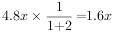人，根据党员人数比去年多了6人，可知1.6x-x=6人，解得x=10，则今年参加活动的党员人数为1.6×10=16人，因此本题选A。
【来源】 2023年广东公务员考试《行测》真题（乡镇）第41题,2023年广东公务员考试《行测》真题（县级）第33题,24国考真题模考试卷5第64题

第42题
【知识点】 牛吃草问题
【答案】 C
【解析】 方法一：设牧场原有草量为Y，每天生长草量为X，一只羊每天吃草量为1，则根据“一头牛每天的吃草量是一只羊的2倍”，可知一头牛每天吃草量为1×2=2。由牛吃草公式：Y=（N-X）×T，可得：Y=（2×20-X）×20······①，Y=（2×10+1×10-X）×30······②，解得X=10，Y=600。设30只羊吃牧场的草，t天可以吃光，则有600=（30-10）×t，解得t=30，即30只羊吃该牧场的草，30天可以吃光。
方法二：由于一头牛每天吃草的量是一只羊的2倍，则10头牛和10只羊吃草的量=10×2+10=30头羊吃草的量，故30只羊吃该牧场的草，30天可以吃完。
故正确答案为C。
【来源】 2023年广东公务员考试《行测》真题（乡镇）第42题,2023年广东公务员考试《行测》真题（县级）第36题

第43题
【知识点】 不定方程(组)
【答案】 B
【解析】 本题为基本方程问题。
订阅杂志的人数比只订阅报纸的人数多88%，即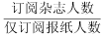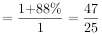，根据倍数特性可知，订阅杂志人数为47的倍数，设订阅杂志人数为47a人，则仅订阅报纸人数为25a人，因订阅杂志人数+仅订阅报纸人数=总人数-报纸和杂志均不订阅的人数，即有47a+25a=200-均不订阅的人数=72a，即均不订阅人数=200-72a，当a=1时，均不订阅人数为128人，无对应选项；当a=2时，均不订阅人数为56人，对应B项；当a＞2时，均不订阅人数为负数，不符合题意，因此本题选B。
【来源】 2023年广东公务员考试《行测》真题（乡镇）第43题,2023年广东公务员考试《行测》真题（县级）第35题

第44题
【知识点】 排列组合基本原理
【答案】 C
【解析】 本题为排列组合问题。
组装该盒饭分两步，第一步，先从4种荤菜中选择2种，情况数为种；第二步，再从3种素菜中选择2种，情况数为种。分步用乘法，则最多有6×3=18种盒饭，因此本题选C。
【来源】 2023年广东公务员考试《行测》真题（乡镇）第44题

第45题
【知识点】 基础行程
【答案】 B
【解析】 本题为基础行程问题。
解法一：设小明骑车速度为每小时20千米时，用时为t小时，则骑车速度为每小时24千米时，用时为小时。根据距离相等可列式为：，解得，则甲镇到乙镇的距离为千米。
解法二：运用比例行程解题。根据路程不变，速度与时间成反比可知，两次骑车的速度之比为20：24=5：6，则时间之比为6：5，时间节省1份，节省5min，则原来用时6份，即原来用时为5×6=30min，则甲镇到乙镇的距离为千米，因此本题选B。
【来源】 2023年广东公务员考试《行测》真题（乡镇）第45题

第46题
【知识点】 重构类
【答案】 A
【解析】 本题属于重构类，主要考查平面拼合。
根据所给图形的线条分布形状，A项能与题干图形拼合成一个完整的圆。具体拼合方式如下图所示：

故正确答案为A。
【来源】 2023年广东公务员考试《行测》真题（乡镇）第46题

第47题
【知识点】 重构类
【答案】 B
【解析】 本题属于重构类，主要考查六面体（平面展开图）。
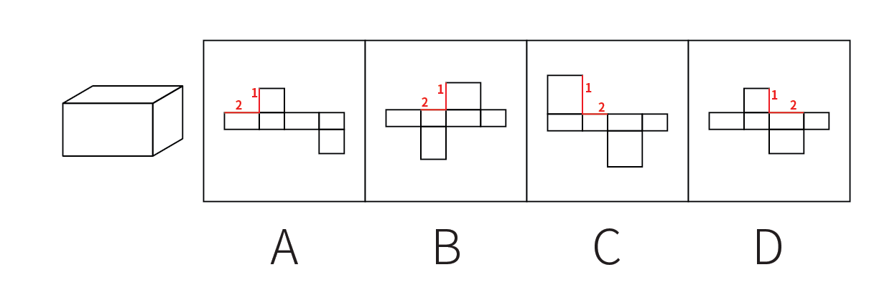
A项：利用描线法，线1、线2是平面中相互垂直的两条线，为公共边，垂直但不等长，排除；
B项：利用描线法，线1、线2是平面中相互垂直的两条线，为公共边，垂直且等长，当选；
C项：利用描线法，线1、线2是平面中相互垂直的两条线，为公共边，垂直但不等长，排除；
D项：利用描线法，线1、线2是平面中相互垂直的两条线，为公共边，垂直但不等长，排除；
因此本题选B。
【来源】 2023年广东公务员考试《行测》真题（乡镇）第47题,2023年广东公务员考试《行测》真题（县级）第41题,24国考真题模考试卷5第80题

第48题
【知识点】 位置类
【答案】 B
【解析】 本题属于位置类，主要考查旋转。
将左侧立体图形旋转，旋转方式如下图所示，可得到B项。
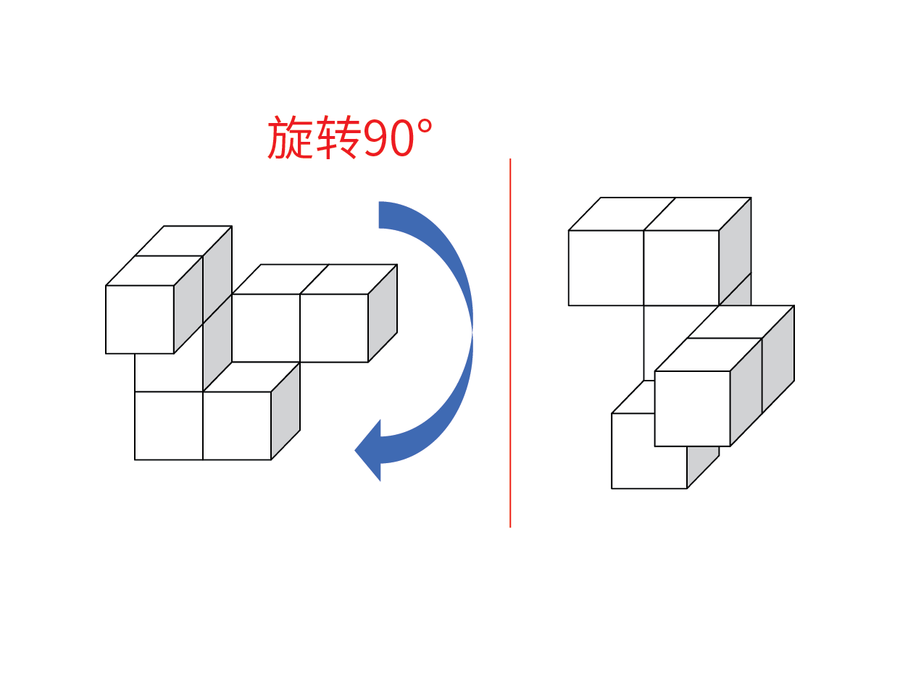
因此本题选B。
【来源】 2023年广东公务员考试《行测》真题（乡镇）第48题,2023年广东公务员考试《行测》真题（县级）第43题

第49题
【知识点】 重构类
【答案】 D
【解析】 本题属于重构类，主要考查三视图。
如下图所示，A、B、C三项按图示摆放，从侧面均可看到图形轮廓，排除；只有D项无法看到，当选。
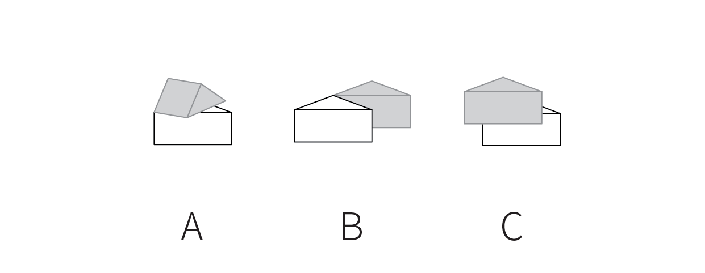
因此本题选D。
【来源】 2023年广东公务员考试《行测》真题（乡镇）第49题

第50题
【知识点】 位置类
【答案】 C
【解析】 本题属于位置类，主要考查旋转。
观察发现，每幅图的长直线依次逆时针旋转，短直线依次顺时针旋转，只有C项符合。
因此本题选C。
【来源】 2023年广东公务员考试《行测》真题（乡镇）第50题

第51题
【知识点】 数量类
【答案】 B
【解析】 本题属于数量类，主要考查数笔画。
观察发现，题干图形均为轴对称图形，排除C项，且题干图形均为一笔画图形，所以？处图形也应该是一笔画图形，只有B项符合。
因此本题选B。
【来源】 2023年广东公务员考试《行测》真题（乡镇）第51题

第52题
【知识点】 样式类
【答案】 A
【解析】 本题属于样式类，主要考查样式运算。
图形元素组成相似，出现灰块、白块以及阴影区域，优先考虑黑白运算。第一组图形的运算规律为：灰+灰=白，白+白=灰，白+灰=阴影，灰+白=阴影，第二组图形运用此规律，只有A项符合。
因此本题选A。
【来源】 2023年广东公务员考试《行测》真题（乡镇）第52题,2023年广东公务员考试《行测》真题（县级）第47题

第53题
【知识点】 数量类
【答案】 D
【解析】 本题属于数量类，主要考查框上交点数和直线数。
题干图形的框上交点数依次为0、1、2、3，故？处应选择框上交点数为4的图形，排除C项；继续观察发现，题干图形的直线数均为3，故？处应选择直线数为3的图形，只有D项符合。
因此本题选D。
【来源】 2023年广东公务员考试《行测》真题（乡镇）第53题

第54题
【知识点】 位置类
【答案】 C
【解析】 本题属于位置类，主要考黑球的位置特征。
图形都是由横向相邻的两个黑球和对角线相邻的两个黑球组成，即两球连线一个是横线，一个是对角线，只有C项符合规律。
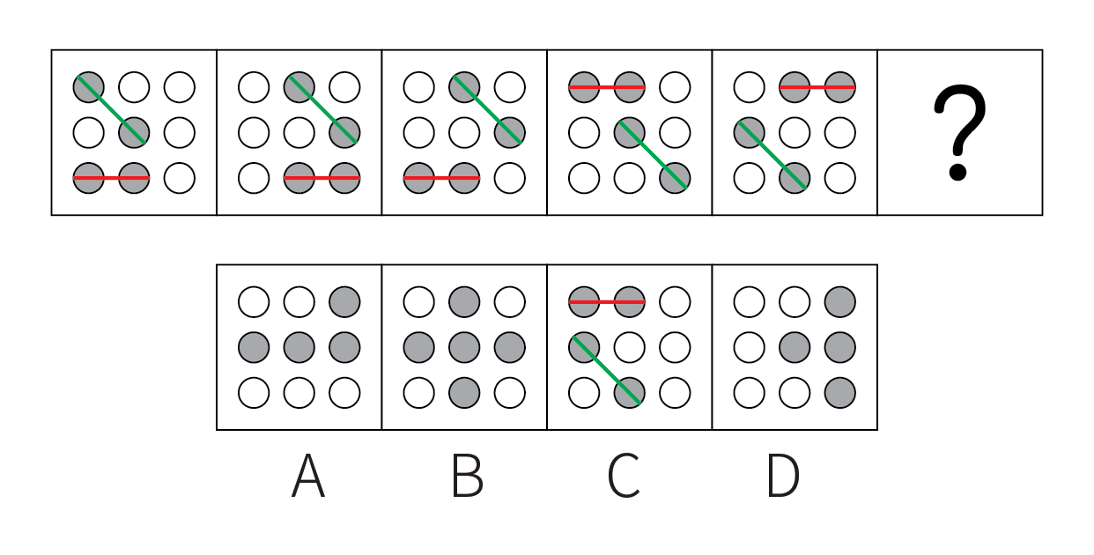
因此本题选C。
【来源】 2023年广东公务员考试《行测》真题（乡镇）第54题,2023年广东公务员考试《行测》真题（县级）第49题

第55题
【知识点】 位置类
【答案】 A
【解析】 本题属于位置类，主要考查静态位置。
题干图形中位置1、4的元素相同，位置2、3、7的元素相同，位置6、8的元素相同，位置5的元素与其他位置均不相同，所以正确选项应具有相同规律。
A项：位置1、4的元素相同，位置2、3、7的元素相同，位置6、8的元素相同，位置5的元素与其他位置均不相同，符合题干规律，当选；
B项：位置2、3、7的元素不完全相同，位置6、8的元素不相同，不符合题干规律，排除；
C项：位置2、3、7的元素不完全相同，排除；
D项：位置6、8的元素不相同，位置5、8的元素相同，不符合题干规律，排除。
因此本题选A。
【来源】 2023年广东公务员考试《行测》真题（乡镇）第55题

第56题
【知识点】 集合类
【答案】 A
【解析】 本题属于集合类，主要考查包容关系中的组成关系。
一章由多节组成，二者是组成关系。
A项：一年由12个月组成，二者是组成关系，与题干逻辑关系一致，当选；
B项：桌、椅常搭配在一起使用，二者是配套使用的关系，与题干逻辑关系不一致，排除；
C项：中考和高考是不同的考试，二者是并列关系，与题干逻辑关系不一致，排除；
D项：班长在班主任的指导下管理班级，二者是对应关系，与题干逻辑关系不一致，排除。
因此本题选A。
【来源】 2023年广东公务员考试《行测》真题（乡镇）第56题,2023年广东公务员考试《行测》真题（县级）第52题

第57题
【知识点】 映射类
【答案】 C
【解析】 本题属于映射类，主要考查职业与劳动成果的对应关系。
农民经过一系列种植活动后收获农作物，二者是职业与劳动成果的对应关系。
A项：斑马在草原上生存，二者是动物与生活地点的对应关系，与题干逻辑关系不一致，排除；
B项：木匠利用锯子进行劳动，二者是职业与工具的对应关系，与题干逻辑关系不一致，排除；
C项：编辑进行一系列编写活动后作出文章，二者是职业与劳动成果的对应关系，与题干逻辑关系一致，当选；
D项：记者主要从事信息采集和新闻报道的工作，与报纸无明显逻辑关系，与题干逻辑关系不一致，排除。
因此本题选C。
【来源】 2023年广东公务员考试《行测》真题（乡镇）第57题

第58题
【知识点】 映射类
【答案】 D
【解析】 本题属于映射类，主要考查功能作用。
渔网可以捕鱼，鱼群聚集在渔网中，二者为功能对象的对应关系。
A项：蜂果是一个游戏网站的名字，与蜜蜂无关，与题干逻辑关系不一致，排除；
B项：镜子可以反射光线，与题干逻辑关系不一致，排除；
C项：防弹衣可以保护警察，与题干逻辑关系不一致，排除；
D项：吸尘器可以吸灰尘，灰尘聚集在吸尘器中，二者为功能对象的对应关系，与题干逻辑关系一致，当选。
因此本题选D。
【来源】 2023年广东公务员考试《行测》真题（乡镇）第58题

第59题
【知识点】 映射类
【答案】 A
【解析】 本题属于映射类，主要考查对应关系。
风扇可以生成风，以电为动力来源，将电能转换成风能。
A项：火电厂可以生成电，以煤为动力来源，将煤炭能量转换成电能，与题干逻辑关系一致，当选；
B项：水龙头可以控制水的流动，但不能生成水，且水龙头属于阀门，二者为种属关系，与题干逻辑关系不一致，排除；
C项：篮球是以橡胶为原材料制成的，篮球可以投入球框，与题干逻辑关系不一致，排除；
D项：榨汁机可以制作果汁，但水果是原材料而不是其动力来源，与题干逻辑关系不一致，排除。
因此本题选A。
【来源】 2023年广东公务员考试《行测》真题（乡镇）第59题

第60题
【知识点】 语义类
【答案】 C
【解析】 本题属于语义类，主要考查近义关系。
海底捞月比喻根本做不到，白费力气；缘木求鱼比喻方向、方法不对，一定达不到目的，二者为近义关系。
A项：抱薪救火比喻因为方法不对，虽然有心消灭祸患，结果反而使祸患扩大；釜底抽薪指抽去锅底下的柴火，比喻从根本上解决问题，二者为反义关系，与题干逻辑关系不一致，排除；
B项：七嘴八舌形容人多口杂；鹦鹉学舌比喻别人怎样说，他也跟着怎样说（含贬义），二者不是近义关系，与题干逻辑关系不一致，排除；
C项：趁火打劫指趁紧张危急的时候侵犯别人的权益；浑水摸鱼比喻趁混乱的时机捞取利益，二者为近义关系，与题干逻辑关系一致，当选；
D项：锦上添花比喻使美好的事物更加美好；画蛇添足比喻做多余的事，反而不恰当，二者不是近义关系，与题干逻辑关系不一致，排除。
因此本题选C。
【来源】 2023年广东公务员考试《行测》真题（乡镇）第60题,2023年广东公务员考试《行测》真题（县级）第54题

第61题
【知识点】 分析推理
【答案】 D
【解析】 本题属于分析推理，可以借助确定信息法解题。
（1）每人只能去一个社区；
（2）有男性去的社区→有女性去；
（3）张去A社区 或 B社区、乙去D社区；
（4）李去C社区。
根据条件（3）男性乙去D社区，再结合条件（2）可知，D社区必须有女性去。女性涉及张、李、王3名干部，又根据条件（1）、条件（3）可知，张去A社区或B社区，以及条件（4）李去C社区可知，女性张和李均不能去D社区，故王一定去D社区，只有D项正确。
因此本题选D。
【来源】 2023年广东公务员考试《行测》真题（乡镇）第61题,2023年广东公务员考试《行测》真题（县级）第56题,24国考真题模考试卷5第107题

第62题
【知识点】 原因解释
【答案】 A
【解析】 本题属于论证类，主要考查原因解释型。
题干原因：长者食堂饭菜价格远低于市场价，且品种多样、味道极佳、分量充足，然而每天到该食堂就餐的老年人数量并不多。
A项：社区内多数老年人选择送餐上门而非到食堂用餐，解释了为什么长者食堂有优势但每天到该食堂就餐的老年人数量不多，可以解释题干矛盾，当选；
B项：该社区内和周边有许多深受当地居民喜爱的餐馆，但长者食堂饭菜价格远低于市场价，且品种多样、味道极佳、分量充足，明显比其他餐馆更有优势，不能解释为什么每天到该食堂就餐的老年人数量不多，不能解释题干矛盾，排除；
C项：该长者食堂占地面积较大，食堂内就餐座位充足，补充说明了该食堂的优点，不能解释为什么每天到该食堂就餐的老年人数量不多，不能解释题干矛盾，排除；
D项：符合就餐条件的老年人在社区居民中的占比不高，由于不明确社区居民的总数，所以根据占比无法判断符合就餐条件的老年人的数量，如果社区居民总数很多，那么尽管占比不高，符合就餐条件的老年人也会很多，不能解释为什么每天到该食堂就餐的老年人数量不多，不能解释题干矛盾，排除。
因此本题选A。
【来源】 2023年广东公务员考试《行测》真题（乡镇）第62题,2023年广东公务员考试《行测》真题（县级）第62题

第63题
【知识点】 论证类
【答案】 B
【解析】 本题属于论证类，主要考查论据+观点型。
论点：可以通过推进农户的组织化，让现有的农民实现增产增收。
论据：如果不解决农户的组织化这个问题，就无法推广农业机械化、规模化，也无法降低农业的经营成本。
A项：不明确选项。该项说的是分散的农户是农村的农业经营主体，但论点讨论的是农户的组织化与农民增产增收的关系，不明确推进农户的组织化后是否可以让农民增产增收，无法加强，排除；
B项：做诠释。该项说的是机械化、规模化种植能有效实现农业增产，即在推广农业机械化、规模化和让农民实现增产之间建立联系，可以加强，当选；
C项：无关选项。该项说的是推广农业机械化、规模化不需要花费较长时间，但论点讨论的是农户的组织化与农民增产增收的关系，话题不一致，无法加强，排除；
D项：不明确选项。该项说的是实现农业机械化生产后对于劳动力投入的影响，论点讨论的是农户的组织化与农民增产增收的关系，对劳动投入有影响对增产增收有什么影响并不明确，排除。
因此本题选B。
【来源】 2023年广东公务员考试《行测》真题（乡镇）第63题,2023年广东公务员考试《行测》真题（县级）第57题,24国考真题模考试卷5第108题

第64题
【知识点】 原因解释
【答案】 B
【解析】 本题属于论证类，主要考查原因解释型。
论点：在加大风能技术人才培养的同时，该国还应积极引进国际风能技术人才。
论据：随着国家能源需求向可再生能源转变，该国将越来越需要从事这样高风险性职业的人才，以保证国家能源的正常供应。由于风能技术人才紧缺，该国此类岗位的薪酬不断提高。
A项：不能解释。该项讨论的是风能技术员的工作风险不会下降，而论点讨论的是加大风能技术人才培养和引进国际风能技术人才，话题不一致，无法解释，排除；
B项：可以解释。该项讨论的是该国风能技术人才培养无法满足能源发展需求，所以才需要引进国际风能技术人才，可以解释，当选；
C项：不能解释。该项讨论的是风能技术员的岗位薪酬与能源产业发展的关系，而论点讨论的是引进国际风能技术人才，话题不一致，无法加强，排除；
D项：不能解释。该项讨论的国际风能技术人才的技术水平不低于该国培养的风能技术人才，如果国际风能技术人才的技术水平等同于或略低于该国培养的风能技术人才，在该国对风能技术人才有需求的情况下，照样可以从海外引进风能技术人才，不能解释强，排除。
因此本题选B。
【来源】 2023年广东公务员考试《行测》真题（乡镇）第64题,2023年广东公务员考试《行测》真题（县级）第68题

第65题
【知识点】 平行结构
【答案】 C
【解析】 本题属于论证类，主要考查平行结构型。
题干翻译为：优秀的企业家杰出的领导能力且积极承担相应的社会责任，因此，有出色的领导力且承担相应的社会责任优秀的企业家。
题干逻辑结构为：12且3，因此，2且31。
A项：翻译为：真正的“美丽”外表美丽且心灵美丽，因此，心灵美丽外表出众，逻辑结构为：12且3，因此，32，与题干推理形式不一致，排除；
B项：翻译为：发挥意义成为真正伟大的设计源于现实生活，因此，源于生活的设计不切实际的设计 且 现实意义的设计，逻辑结构为：12，因此，23且1，与题干推理形式不一致，排除；
C项：翻译为：评奖评优优秀的学习成绩且良好的道德品质，因此，优秀的学习成绩且良好的道德品质评奖评优（“因此”之后的语句可以理解为：如果只有优秀的学习成绩，而没有良好的道德品质，是不能评奖评优的），逻辑结构为：12且3，因此，2且31，与题干推理形式一致，当选；
D项：翻译为：流量明星带动经济发展且带来社会问题，因此，片面强调经济效益且忽视带来社会问题不可取，逻辑结构为：12且3，因此，2且34，与题干推理形式不一致，排除。
因此本题选C。
【来源】 2023年广东公务员考试《行测》真题（乡镇）第65题,2023年广东公务员考试《行测》真题（县级）第72题

第66题
【知识点】 科学推理
【答案】 B
【解析】 本题属于科学推理，主要考查物理。
A项：该电路中，电热丝与指示灯串联接入电路，当两个开关闭合时，电热丝加热，指示灯亮起；当一个开关断开时，电热丝停止加热，指示灯也熄灭，不满足题干要求，错误；
B项：该电路图中，电热丝与指示灯并联接入电路，两个开关分别与两个用电器串联，当两个开关闭合时，电热丝加热，指示灯亮起；当与电热丝串联的开关断开时，电热丝停止加热，指示灯仍亮，满足题干要求，正确；
C项：该电路图中，电热丝与指示灯串联接入电路，当两个开关闭合时，电热丝被短路，停止加热，指示灯亮起，不满足题干要求，错误；
D项：该电路图中，电热丝与指示灯并联接入电路，两个开关中，其中一个开关与指示灯串联，另一个开关在干路上，当两个开关闭合时，电热丝加热，指示灯亮起；当断开干路上的开关时，电热丝停止加热，指示灯灭，不满足题干要求；当断开与指示灯串联的开关时，电热丝加热，指示灯灭，也不满足题干要求，错误。
因此本题选B。
【来源】 2023年广东公务员考试《行测》真题（乡镇）第66题,2023年广东公务员考试《行测》真题（县级）第78题

第67题
【知识点】 科学推理
【答案】 A
【解析】 本题属于科学推理，主要考查数学。
甲和乙的体积分别用和表示，甲和乙的底面积分别用和表示，甲和乙的质量分别用和表示，甲和乙的高度分别用和表示。
由题意可知，，根据长方体的体积公式V=Sh可知，，又由于，故，①正确，②错误。
由题意可知，、，根据密度公式，甲的体积和质量均比乙的大，无法判定甲、乙二者的密度大小关系，③④无法确定。
综上所述，一定正确的有①。
因此本题选A。
【来源】 2023年广东公务员考试《行测》真题（乡镇）第67题

第68题
【知识点】 科学推理
【答案】 D
【解析】 本题属于科学推理，主要考查物理。
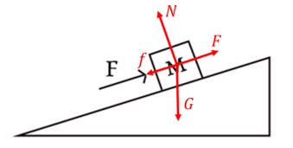
物体M做匀速直线运动，则处于受力平衡状态，对物体M进行受力分析，其受到竖直向下的重力G、沿着斜面向上的恒力F、垂直于斜面向上的支持力N，又因为物体M沿着斜面向上移动，且斜面表面粗糙，所以物体M还会受到沿着斜面向下的摩擦力f。
A项：恒力F的方向与物体M的位移方向相同，因此恒力F对物体M做正功，正确；
B项：物体M的高度逐渐增大，由重力势能公式：可知，物体M的重力势能逐渐增大，正确；
C项：物体M沿斜面向上运动，受到的摩擦力方向为沿着斜面向下，故物体M所受的摩擦力与运动方向相反，正确；
D项：平衡力是指作用于同一物体上的大小相等、方向相反且处于同一直线上的两个力。斜面对物体M的支持力的方向为垂直于斜面向上，物体M受到的重力的方向为竖直向下，这两个力的方向不在同一直线上，不是一对平衡力，错误。
因此本题选D。
【来源】 2023年广东公务员考试《行测》真题（乡镇）第68题

第69题
【知识点】 科学推理
【答案】 C
【解析】 本题属于科学推理，主要考查物理。
当卡丁车转弯时，对卡丁车进行受力分析，竖直方向上受到的重力和支持力为一对平衡力，水平方向上受到的地面对轮胎的静摩擦力提供卡丁车转弯时所需的向心力。当地面对轮胎的最大静摩擦力不足以提供卡丁车转弯时所需的向心力时，卡丁车就会发生滑动。
因为最大静摩擦力近似等于滑动摩擦力，所以可以用滑动摩擦力的公式来计算最大静摩擦力，对于在赛道上行驶的卡丁车，，所以卡丁车受到的最大静摩擦力为。根据向心力公式可知，若要避免卡丁车转弯时滑离赛道，则需要最大静摩擦力大于向心力，即，化简为，因此可通过增大动摩擦力因数、减小卡丁车的速度v、增大卡丁车的过弯半径r的方式来避免卡丁车转弯时滑离赛道，A、B、D三项均错误，使用更加粗糙的轮胎可增大动摩擦力因数，C项正确。
因此本题选C。
【来源】 2023年广东公务员考试《行测》真题（乡镇）第69题

第70题
【知识点】 科学推理
【答案】 A
【解析】 本题属于科学推理，主要考查地理。
太阳直射点在地球表面的南北回归线之间来回移动，夏季时太阳直射点在赤道和北回归线之间，冬季时太阳直射点在赤道和南回归线之间。由题可知，夏季时，小张家的房屋北面能够被阳光照射，则小张家应该位于太阳直射点以南，所以小张家所在城市的纬度应低于北回归线，即城市纬度小于；海口市为海南省省会，坐标为（N，E），武汉市为湖北省省会，坐标为（N，E），上海市坐标为（N，E），北京市坐标为（N，E），其中只有海口市的纬度低于北回归线，A项正确，B、C、D三项错误。
因此本题选A。
【来源】 2023年广东公务员考试《行测》真题（乡镇）第70题

第71题
【知识点】 科学推理
【答案】 C
【解析】 本题属于科学推理，主要考查生物。
储存粮食时既要降低植物细胞的呼吸强度，减少自身养分消耗，又要抑制微生物和粮食害虫的生长，减少其对粮食的破坏。
A项：细胞的生命活动离不开酶的参与，降低温度可降低酶的活性，从而降低植物细胞的呼吸强度，同时也可以抑制微生物和粮食害虫的生长，正确；
B项：细胞的呼吸作用需要氧气的参与，隔绝氧气不仅可以降低植物细胞的呼吸强度，同时也可以抑制微生物和粮食害虫的生长，正确；
C项：提高湿度有可能促进种子的萌发，从而增强植物细胞的呼吸强度，同时潮湿的环境也有助于微生物和粮食害虫的生长，容易导致粮食发霉、变质，不利于粮食的储存，错误；
D项：二氧化碳可抑制细胞的呼吸作用，所以适当地提高二氧化碳浓度不仅可以降低植物细胞的呼吸强度，同时也可以抑制微生物和粮食害虫的生长，正确。
因此本题选C。
【来源】 2023年广东公务员考试《行测》真题（乡镇）第71题

第72题
【知识点】 科学推理
【答案】 B
【解析】 本题属于科学推理，主要考查化学。
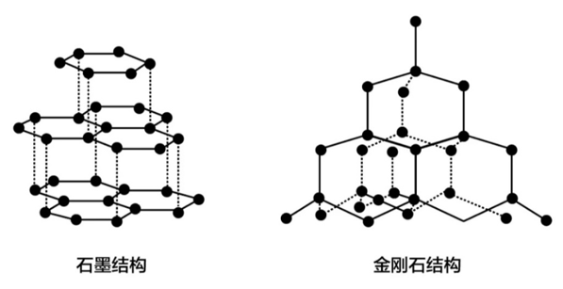
物理变化指没有新物质生成的变化过程，化学变化是指有新物质生成的变化过程。
A项：将木纤维打碎后摊薄晒干制成土纸的过程，只是改变了木纤维的形状，同时降低其含水量，此过程中没有新物质生成，属于物理变化，错误；
B项：石墨和金刚石都是由碳原子组成的碳单质，但是其结构不同（如上图所示），因此是两种不同的物质。在高温高压的条件下，石墨变为金刚石，改变了其原子间的结合与排列方式，即由一种物质变为另一种物质，此过程中有新物质生成，属于化学变化，正确；
C项：气体的溶解度会随压强减小而减小，打开易拉罐后，易拉罐内部的压强会随之减小，罐内气体的溶解度也会减小，所以内部的气体会喷涌而出，此过程中没有新物质生成，属于物理变化，错误；
D项：干冰是固态的二氧化碳，在室外放置一段时间后，会吸热升华，由固态二氧化碳直接变为二氧化碳气体，扩散到空气中，此过程中没有新物质生成，属于物理变化，错误。
因此本题选B。
【来源】 2023年广东公务员考试《行测》真题（乡镇）第72题

第73题
【知识点】 科学推理
【答案】 B
【解析】 本题属于科学推理，主要考查物理。
玻璃窗呈现绿色，是因为只有绿色的光能透过它，而其他颜色都被吸收或反射了。白墙呈现白色，是因为其反射出白色光，白色光为复色光，是由红、橙、黄、绿、蓝、靛、紫等各种单色光组成，当白色光照射到纯绿色玻璃上时，只有绿色光可以穿透，所以透过绿色玻璃窗观察，白墙会显示绿色；墙上的纯红色大字呈现红色，是因为其反射出红色光，当红色光照射到纯绿色玻璃上时，无法穿透，人在玻璃窗另一侧无法接收到这部分光线，就会看到绿色墙上有一片与字形轮廓相同的黑色区域，也就是看到了“黑字”。综上所述，最有可能看到的是绿墙黑字，B项正确，A、C、D三项均错误。
因此本题选B。
【来源】 2023年广东公务员考试《行测》真题（乡镇）第73题

第74题
【知识点】 科学推理
【答案】 D
【解析】 本题属于科学推理，主要考查生物。
在中枢神经系统的参与下，机体对刺激产生的规律性应答反应叫做反射。高等动物和人类具有中枢神经系统，而植物或单细胞生物（如细菌）无中枢神经系统。
A项：小陈（人）具有中枢神经系统，能够对“坐过山车”的环境刺激产生反射活动（心跳加速），正确；
B项：狗具有中枢神经系统，能够对“肉（食物）”的嗅觉刺激产生反射活动（流口水），正确；
C项：猎豹具有中枢神经系统，能够对猎物所在的环境刺激产生反射活动（观察判断是否存在危险，进而做出下一步行动），正确；
D项：乳酸菌是单细胞生物，不存在中枢神经系统，故不可能产生反射活动，其向培养皿中果糖浓度高的区域聚集的行为，属于应激性（生物体能接受外界刺激并产生合目的的反应，使生物体能趋利避害），错误。
因此本题选D。
【来源】 2023年广东公务员考试《行测》真题（乡镇）第74题,2023年广东公务员考试《行测》真题（县级）第82题

第75题
【知识点】 科学推理
【答案】 C
【解析】 本题属于科学推理，主要考查物理。
5G和4G信号均为电磁波，根据波的特性，其波长越长，越容易绕过障碍物，实现远距离覆盖，由题干可知，5G基站比4G基站覆盖范围小，所以5G信号波长更短。由于各种电磁波的传播速度均为光速，根据公式：波速=波长×频率，由于5G信号比4G信号波长更短，因此5G信号波长较4G信号频率更高，A、B、D三项错误，C项正确。
因此本题选C。
【来源】 2023年广东公务员考试《行测》真题（乡镇）第75题

第76题
【知识点】 科学推理
【答案】 D
【解析】 本题属于科学推理，主要考查物理。
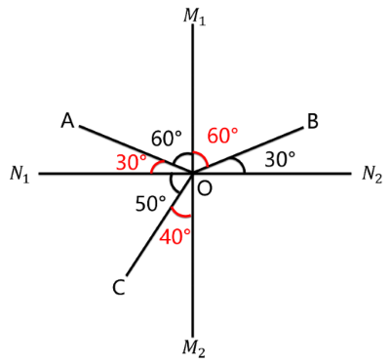
光斜射在介质不均匀的界面上，会同时发生折射和反射。
光的反射定律：入射光线、反射光线、法线三者在同一平面内，入射光线和反射光线分居法线两侧，且入射角等于反射角。
光的折射定律：入射光线、折射光线、法线三者在同一平面内，入射光线和折射光线分居法线两侧，且入射角不等于折射角。并且，当光在空气-玻璃的界面上发生折射时，总是空气侧角更大。
若是界面，则为法线，此时不能同时满足入射光线和反射光线以及入射光线和折射光线均分居在法线两侧，故不成立。所以可以确定为界面，为法线，A项错误；
由于AO与BO两条光线在界面同侧，因此是入射光线与反射光线的关系，OC在界面另一侧，是折射光线，而AO和OC在法线同侧，不可能是入射光线与折射光线的关系，因此可确定BO是入射光线，OA为反射光线、OC为折射光线，B、C两项均错误；
由图可知，入射角和反射角均为，折射角为，根据折射时空气侧角更大，可知界面的上方为空气，下方为玻璃，D项正确。
因此本题选D。
【来源】 2023年广东公务员考试《行测》真题（乡镇）第76题,2023年广东公务员考试《行测》真题（县级）第81题

第77题
【知识点】 科学推理
【答案】 D
【解析】 本题属于科学推理，主要考查物理。
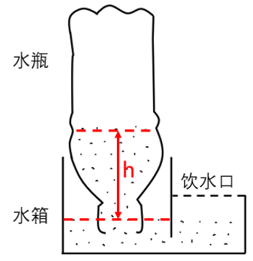
由图可知，水箱和饮水口处的容器互相连通，上端开口，组成一个连通器，故当该装置达到平衡时，水箱中与饮水口处的液面高度总是相平的。设水瓶中的液面高度与水箱中的液面高度差为h、水的密度为、水瓶中的气体压强为，由于水箱中液面处的压强等于大气压强p，所以，因此水瓶中的气体压强小于水箱中的气体压强，B、C两项错误，D项正确。
当饮水口处的水减少时，饮水口处的液面高度下降，水箱中的液面高度也会下降，当水箱中的液面高度低于瓶口的高度时，水瓶的瓶口会与空气接触，导致空气进入到水瓶中，水瓶中的水进入到水箱中，实现自动喂水，直到水箱中的液面高度高于瓶口的高度时，又将瓶口封住，空气无法进入水瓶，此时水瓶中再流出少量水后，就会因为水瓶内压强减小而停止出水，如此就实现了补水和停止的自动控制。由上述过程分析可知，若饮水口处的水不断减少，水瓶中的水最终会全部进入到水箱当中，水瓶中最终会充满空气，不会是真空状态，A项错误。
因此本题选D。
【来源】 2023年广东公务员考试《行测》真题（乡镇）第77题,2023年广东公务员考试《行测》真题（县级）第79题

第78题
【知识点】 科学推理
【答案】 A
【解析】 本题属于科学推理，主要考查生物。
A项：肥料的作用主要是给农作物提供生长所必需的氮、磷、钾等营养元素，植物生长所需要的有机物是由植物自己进行光合作用获得的，错误；
B项：植物所需要的养分主要是靠根部进行吸收的，但是由于植物的叶片等其他部位表面有气孔，喷洒到叶片等部位表面的养分，也可以通过气孔进入叶肉细胞，所以叶片等其他部位也能够吸收肥料，正确；
C项：若给农作物施肥过多，会使土壤的溶液浓度过高，大于植物细胞溶液的浓度，植物根部细胞不仅不能吸水，反而会失水，进而导致植物因失水而萎蔫，造成“烧根”现象，因此要合理施肥，正确；
D项：不同农作物和农作物不同生长阶段所需肥料的种类、数量均有所不同，为了提高农作物产量和品质，发挥肥料的最大效益，应根据不同农作物的不同生长情况有针对性地施用肥料，以达到最佳效果，正确。
因此本题选A。
【来源】 2023年广东公务员考试《行测》真题（乡镇）第78题

第79题
【知识点】 科学推理
【答案】 C
【解析】 本题属于科学推理，主要考查物理。
在速度-时间（v-t）图像中：纵坐标表示速度，纵坐标的大小表示速度的大小、纵坐标的正负表示速度的方向；斜率表示加速度，斜率的大小表示加速度的大小、斜率的正负表示加速度的方向；图像与横轴围成的面积表示位移，面积的大小表示位移的大小，若围成的面积在横轴的上方则位移方向为正、若围成的面积在横轴的下方则位移为负。
①由图像可知，在~，物体的速度均匀减小，即物体做匀减速直线运动。在~，物体的速度变为负但均匀增大，即朝反方向做匀加速直线运动。因此，在~，物体先减速后朝反方向加速，并非匀速运动，错误；
②由图像可知，在0~，物体的速度为正，即朝正方向做直线运动，在~，物体的速度为负，即朝反向做直线运动，错误；
③由图像可知，在0~，物体的速度为正，始终朝正方向做直线运动，距离出发点越来越远，即位移越来越大。从~，物体的速度变为负，即从时开始朝反向做直线运动，距离出发点越来越近，即位移越来越小，因此在时，物体离出发点距离最远，错误；
④由图像可知，在~，从左往右看，直线呈现下降的趋势，即加速度方向为负。在~，从左往右看，直线呈现上升的趋势，即加速度方向为正，两个时间段的加速度方向相反，正确；
⑤由③的分析可知，在时，物体的速度由正变负，意味着速度方向发生改变，即物体运动方向发生改变，正确。
综上所述，①②③错误，④⑤正确。
因此本题选C。
【来源】 2023年广东公务员考试《行测》真题（乡镇）第79题,2023年广东公务员考试《行测》真题（县级）第80题

第80题
【知识点】 科学推理
【答案】 A
【解析】 本题属于科学推理，主要考查化学。
由题干图示可知，反应物甲酸是由1个碳原子、2个氢原子和2个氧原子组成的，其化学式为，反应后的生成物为2种物质，其中由2个氢原子组成的是，由1个碳原子和2个氧原子组成的是，故甲酸制取氢气的化学反应方程式为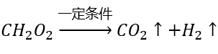。
A项：由上述分析可知，在该反应过程中，1个甲酸分子分解成1个氢气分子和1个二氧化碳分子，即1个分子分解为2个分子，故反应后分子个数增多，正确；
B项：由上述分析可知，甲酸反应后生成氢气和二氧化碳，是由一种物质生成两种物质的反应，属于分解反应，并非化合反应，错误；
C项：有机物主要由碳元素和氢元素组成（也可能有氧、氮等其他元素），一定是含碳的化合物，但是不包括碳的氧化物、碳酸、碳酸盐等，甲酸由碳、氢、氧三种元素组成，属于有机化合物，而生成物中的氢气和二氧化碳则均不属于有机物，错误；
D项：所有的化学反应均遵守能量守恒定律，错误。
因此本题选A。
【来源】 2023年广东公务员考试《行测》真题（乡镇）第80题,2023年广东公务员考试《行测》真题（县级）第77题

第81题
【知识点】 科学推理
【答案】 D
【解析】 本题属于科学推理，主要考查物理。
A项：我国家庭使用的是220V的交流电，其电流的大小和方向都进行周期性变化，家庭用电的频率为50Hz，即每秒完成50次周期性变化，错误；
B项：由于金属外壳具有导电性，因此带金属外壳的用电器一般需要使用三孔插座，因为三孔插座的上孔连接地线，能够使用电器的金属外壳与地线相连，从而能够避免因用电器外壳漏电而发生触电的危险，错误；
C项：要使用电器之间互不影响，则需每一个用电器开关的闭合与断开均不影响其他用电器的正常工作，故用电器应并联接入电路，错误；
D项：在家庭电路中，保险丝一般是由电阻率较大而熔点较低的铅锑合金制成，其目的是当电路中有过大的电流通过时，保险丝因发热而自动熔断，从而切断电路，因此能够起到保护电路的作用，正确。
因此本题选D。
【来源】 2023年广东公务员考试《行测》真题（乡镇）第81题

第82题
【知识点】 科学推理
【答案】 A
【解析】 本题属于科学推理，主要考查生物。
生物的繁殖方式可分为有性繁殖和无性繁殖：有性繁殖是指两性生殖细胞结合（受精过程）成为受精卵后，再由受精卵发育成新的个体的生殖方式；无性繁殖是指不产生生殖细胞，无需经过受精过程，直接由母体的一部分形成新个体的繁殖方式。
A项：西瓜的花朵中有雄蕊和雌蕊，雄蕊和雌蕊可产生生殖细胞，雄蕊产生花粉，花粉中含有西瓜的精子，雌蕊中含有西瓜的卵细胞，授粉是雄蕊中的精子与雌蕊中的卵细胞结合并形成受精卵的过程，属于有性繁殖，错误；
B项：草履虫为单细胞生物，在其细胞分裂过程中，没有产生生殖细胞，也没有经历受精过程，而是直接由母体分裂形成新的个体，属于无性繁殖，正确；
C项：水螅体壁上的芽体即为一个新的小水螅，母体形成芽体的过程中，没有产生生殖细胞，也没有经历受精过程，而是直接从母体的一部分形成新的芽体，属于无性繁殖，正确；
D项：马铃薯块茎中的细胞为马铃薯的体细胞，而非生殖细胞，在马铃薯块茎发芽的过程中，没有产生生殖细胞，也没有经历受精过程，而是从母体的一部分直接形成新的个体，属于无性繁殖，正确。
因此本题选A。
【来源】 2023年广东公务员考试《行测》真题（乡镇）第82题,2023年广东公务员考试《行测》真题（县级）第83题

第83题
【知识点】 科学推理
【答案】 D
【解析】 本题属于科学推理，主要考查化学。
在一定温度下，向一定量溶剂里加入某种溶质，当溶质不能继续溶解时，所得到的溶液叫做这种溶质的饱和溶液。由题干可知，小王感觉蔗糖水不够甜，又加入蔗糖后，此时蔗糖在杯中完全溶解，但是仅凭这一信息无法判定蔗糖溶液是否饱和，如果再加入更多蔗糖后不能继续溶解，则说明此时溶液恰好为饱和溶液，如果再加入更多蔗糖后还能继续溶解，则说明此时溶液为不饱和溶液，因此无法判断刚放入冰箱的溶液是否饱和，①错误；蔗糖溶液放入冰箱一段时间后取出，发现杯子底部有少许晶体析出，说明此时溶液中有部分溶质不能继续溶解，此时溶液一定为饱和溶液，这部分晶体即为蔗糖，②正确；放入冰箱前，杯子中加入的蔗糖完全溶解，溶质的质量等于杯子中加入蔗糖的质量，放入冰箱后，杯子底部有蔗糖析出，溶液中溶质的质量减少，所以放入冰箱前蔗糖溶液中溶质的质量比放入冰箱后蔗糖溶液中溶质的质量大，③错误；放入冰箱后，杯子底部析出的晶体为蔗糖晶体，加热蒸发溶剂时，溶剂的量减少，溶剂中能够溶解的溶质的量也随之减少，多余的蔗糖就会以晶体的形式析出，也可以得到蔗糖晶体，④正确。
综上，正确的为②④。
因此本题选D。
【来源】 2023年广东公务员考试《行测》真题（乡镇）第83题,2023年广东公务员考试《行测》真题（县级）第76题

第84题
【知识点】 科学推理
【答案】 B
【解析】 本题属于科学推理，主要考查生物。
光合作用是指绿色植物利用光能，把二氧化碳和水转化成储存能量的有机物（如淀粉）并释放氧气的过程。呼吸作用是指生物体内的有机物在细胞内经过一系列的氧化分解，最终生成二氧化碳、水或其他产物，并且释放出能量的总过程。
A项：由上述分析可知，二氧化碳是进行光合作用的原料，在大棚内补充二氧化碳，可以促进光合作用，从而提高产量，正确；
B项：白天保持适宜温度，有利于光合作用进行，夜间应该适当降低温度，从而降低农作物的呼吸作用，减少有机物在夜间的消耗，有利于农作物积累更多的有机物，进而提高产量，因此维持大棚昼夜温度相对稳定不能提高产量，错误；
C项：光照是植物进行光合作用的必要条件，因此傍晚和夜间在大棚内开灯，增加了光照时间，可延长光合作用的时间，从而提高产量，正确；
D项：合理密植就是适当提高种植密度，充分利用单位面积上的光照，避免造成光能的浪费，从而增加单位面积内农作物的光照面积，同时又不至于种植过密造成叶片相互遮挡，影响光合作用。因此可以提高产量，正确。
因此本题选B。
【来源】 2023年广东公务员考试《行测》真题（乡镇）第84题

第85题
【知识点】 科学推理
【答案】 A
【解析】 本题属于科学推理，主要考查地理。
北极星位于地球地轴的北端，而地球绕着地轴不停的自转，北极星与地轴的北部延长线非常接近，所以夜晚看天空，北极星是几乎不动的，所以无论地球怎么自转，北极星也不会升起落下，因此没有东升西落，①错误，②正确。
北极星周围的星星与北极点的连线与地轴呈现一定的夹角，即与地轴的北部延长线不重合，由于地球自西向东自转，因此站在赤道上面朝北方观察星星时，除北极星外其它星星均是东升西落的，即在赤道上会看到其他星星绕着北极星逆时针旋转，③正确，④错误。
因此本题选A。
【来源】 2023年广东公务员考试《行测》真题（乡镇）第85题,2023年广东公务员考试《行测》真题（县级）第85题

第86题
【知识点】 直接读数
【答案】 A
【解析】 本题为直接读数问题。
定位图1可得：2013年广东农林牧渔业总产值为4802.0亿元，2014年为5053.7亿元。则2014年广东农林牧渔业总产值首次突破了5000亿元。
因此，本题选A。
【来源】 2023年广东公务员考试《行测》真题（乡镇）第86题

第87题
【知识点】 现期倍数
【答案】 D
【解析】 本题为现期倍数问题。
定位图1可得：2012年广东农林牧渔业总产值为4550.3亿元，2021年为8305.8亿元。则题干所求倍数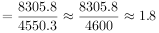。
因此，本题选D。
【来源】 2023年广东公务员考试《行测》真题（乡镇）第87题

第88题
【知识点】 年均增长量
【答案】 C
【解析】 本题为年均增长量问题。
定位图1可得：2017、2021年广东农林牧渔业总产值分别为5969.9亿元、8305.8亿元。根据公式：，则所求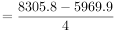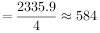亿元。
因此，本题选C。
【来源】 2023年广东公务员考试《行测》真题（乡镇）第88题

第89题
【知识点】 增长率计算
【答案】 D
【解析】 本题为一般增长率问题。
定位图1可得：2020、2021年广东农林牧渔业总产值分别为7901.9亿元、8305.8亿元。定位图2可得：2020、2021年广东林业产值占比分别为5.2%、6.0%。根据公式：部分=整体×比重，可知2020年广东林业产值亿元，2021年广东林业产值亿元。根据公式：，则所求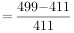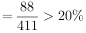，在D项范围内。
因此，本题选D。
【来源】 2023年广东公务员考试《行测》真题（乡镇）第89题

第90题
【知识点】 综合分析
【答案】 B
【解析】 本题为综合分析问题。
A选项，定位图1可知，2016年和2021年广东省农林牧渔业总产值分别为5817.6亿元和8305.8亿元。根据公式，所以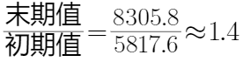，若年均增长率为20%，则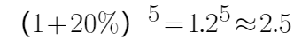，明显大于1.4，所以年均增长率小于20%，错误。
B选项，定位图1可知，2020年与2021年广东农林牧渔业总产值分别为7901.9亿元和8305.8亿元；定位图2可得，2020年和2021年，广东农林牧渔专业及辅助性活动产值在农林牧渔业总产值中的比重分别为4.5%和4.9%。根据公式：部分=整体×比重，则2020年广东农林牧渔专业及辅助性活动产值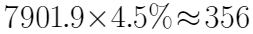亿元；2021年该产值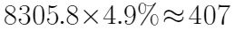亿元，均高于300亿元，正确；
C选项，2020年与2021年广东农林牧渔业总产值分别为7901.9亿元和8305.8亿元；定位图2可得，2020年和2021年，广东牧业产值在农林牧渔业总产值中的比重分别为22.5%和20.6%。根据公式：部分=整体×比重，则2020年广东牧业产值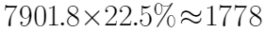亿元；2021年该产值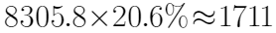亿元，即与2020年相比，2021年该产值有所减少，错误；
D选项，定位图2可得，2020年广东农业、林业和渔业产值在农林牧渔业总产值中的比重分别为47.7%、5.2%和20.0%；2021年这三类产业产值在农林牧渔业总产值中的比重分别为47.6%、6.0%和21.0%。比较可知，与2020年相比，2021年广东农业产值在农业总产值中的比重有所减少，错误。
因此本题选B。
【来源】 2023年广东公务员考试《行测》真题（乡镇）第90题

第91题
【知识点】 增长量计算
【答案】 C
【解析】 本题为增长量计算问题。
定位表1可得：2020、2021年广东省财政科学技术支出分别为955.73亿元、982.76亿元。根据公式：增长量=现期量-基期量，则所求=982.76-955.73=27.03亿元。
因此，本题选C。
【来源】 2023年广东公务员考试《行测》真题（乡镇）第91题

第92题
【知识点】 增长率大小比较
【答案】 B
【解析】 本题为一般增长率问题。
定位文字材料，可知2021年广东省珠江三角洲核心区财政科学技术支出同比增长2.6%；定位表1，可知2020年、2021年广东省沿海经济带东翼地区、沿海经济带西翼地区和北部生态发展区的财政科学技术支出情况。则2021年广东省各经济区域财政科学技术支出：珠江三角洲核心区同比增长率=2.6%；根据公式：，沿海经济带东翼地区同比增长率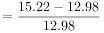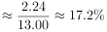，沿海经济带西翼地区同比增长率，北部生态发展区同比增长率。比较可知，同比增长率最高的是沿海经济带东翼地区。
因此，本题选B。
【来源】 2023年广东公务员考试《行测》真题（乡镇）第92题,2023年广东公务员考试《行测》真题（县级）第87题

第93题
【知识点】 简单计算
【答案】 B
【解析】 本题为简单计算问题。
定位文字资料可知：2021年广东省省本级财政科学技术支出为102.05亿元；定位统计表1可知：2021年广东省各经济区域财政科学技术支出情况。由2021年数据可知，全省财政科学技术支出=各经济区域财政科学技术支出+省本级财政科学技术支出。定位统计表1可知：2020年，广东省全省财政科学技术支出为955.73亿元，各经济区域财政科学技术支出分别为823.41亿元、12.98亿元、8.69亿元、26.69亿元。则2020年广东省省本级财政科学技术支出=955.73-823.41-12.98-8.69-26.69=83.96，在B项范围内。
因此，本题选B。
【来源】 2023年广东公务员考试《行测》真题（乡镇）第93题

第94题
【知识点】 增长量大小比较
【答案】 D
【解析】 本题为增长量比较问题。
定位统计表2可得2021年和2020年各分类科目财政科学技术支出情况。根据公式：增长量=现期量-基期量，则2021年以下四类科目财政科学技术支出的同比增加值分别为：基础研究：124.75-116.01=8.74亿元；技术研究与开发：184.08-233.79=-49.71亿元；科技条件与服务：54.56-44.55=10.01亿元；科技重大项目：71.21-58.20=13.01亿元。比较可知，同比增加值最多的是科技重大项目。
因此，本题选D。
【来源】 2023年广东公务员考试《行测》真题（乡镇）第94题,2023年广东公务员考试《行测》真题（县级）第89题

第95题
【知识点】 综合分析
【答案】 A
【解析】 本题为综合分析问题。
A项：定位文字资料可知，2021年，广东省财政科学技术支出为982.76亿元，占当年全省财政一般公共预算支出的比重为5.4%。根据公式：整体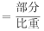，可得2021年，广东省财政一般公共预算支出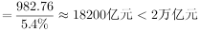，错误；
B项：定位文字资料可知，2021年，省本级财政科学技术支出为102.05亿元，占省本级财政一般公共预算支出的比重为6.6%。根据公式：整体，可得2021年，广东省省本级财政一般公共预算支出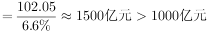，正确；
C项：定位统计表1可知，2020年和2021年广东省财政科学技术支出分别为955.73亿元、982.76亿元；定位统计图2可知，2020年和2021年广东省其他科学技术支出分别为406.92亿元、468.42亿元。根据公式：比重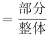，可得2020年其他科学技术支出在广东省财政科学技术支出中的比重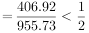；2021年其他科学技术支出在广东省财政科学技术支出中的比重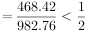，比重均小于50%，正确；
D项：定位统计表1可知，2020年和2021年广东省财政科学技术支出分别为955.73亿元、982.76亿元；定位统计图2可知，2020年和2021年广东省科学技术普及支出分别为9.20亿元、13.06亿元。根据公式：比重，可得2020年和2021年科学技术普及支出在广东省财政科学技术支出中的比重分别为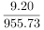、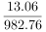。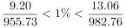，即与2020年相比，2021年科学技术普及支出在广东省财政科学技术支出中的比重略有增加，正确。
因此，本题选A。
【来源】 2023年广东公务员考试《行测》真题（乡镇）第95题

第96题
【知识点】 基期量计算
【答案】 C
【解析】 本题为基期计算问题。
定位文字材料第一段可得，2022年，全国居民人均可支配收入36883元，比上年增长5.0%。根据公式：，可得2021年全国居民人均可支配收入为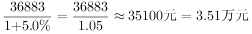。
因此，本题选C。
【来源】 2023年广东公务员考试《行测》真题（乡镇）第96题,24国考真题模考试卷2第123题

第97题
【知识点】 简单计算
【答案】 D
【解析】 本题为简单计算问题。
定位文字材料第一段可得，2022年······城镇居民人均可支配收入49283元；定位文字材料第二段可得，2022年······城镇居民人均消费支出30391元。故2022年城镇居民人均可支配收入较消费支出多49283-30391=18892元。
因此，本题选D。
【来源】 2023年广东公务员考试《行测》真题（乡镇）第97题,24国考真题模考试卷2第121题

第98题
【知识点】 增长量大小比较
【答案】 B
【解析】 本题为增长量比较问题。
定位统计表可得2022年农村居民各类别的消费支出和同比增速。根据公式：，可得食品烟酒同比增量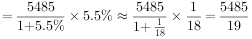元；衣着同比增量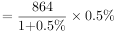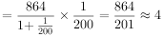元；居住同比增量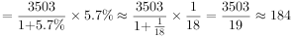元；生活用品及服务同比增量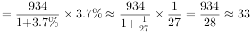元；交通通信同比增量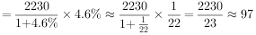元；教育文化娱乐同比增量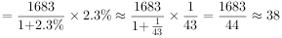元；医疗保健同比增量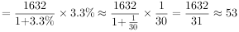元；其他用品及服务同比增量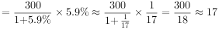元。比较可知，食品烟酒类、居住类的农村居民消费支出同比增加超过120元，共2项。
因此，本题选B。
【来源】 2023年广东公务员考试《行测》真题（乡镇）第98题,24国考真题模考试卷2第122题

第99题
【知识点】 比值计算
【答案】 D
【解析】 本题为比值计算问题。
定位文字材料第一段可得，2022年，全国居民人均可支配收入36883元，城镇居民人均可支配收入49283元；农村居民人均可支配收入20133元。因为城镇人数+农村人数=全国人数，且人均可支配收入，故可利用混合比例求解。根据线段法：距离与量（人数）成反比，可得，与4：3最接近。
因此，本题选D。
【来源】 2023年广东公务员考试《行测》真题（乡镇）第99题,24国考真题模考试卷2第124题

第100题
【知识点】 综合分析
【答案】 A
【解析】 本题为综合分析问题。
A项：定位文字材料第一段可得，2022年农村居民人均可支配收入20133元，增长6.3%。则农村居民人均可支配收入同比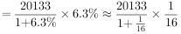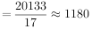元元，正确；
B项：定位文字材料第二段可得，2022年，全国居民人均消费支出24538元，比上年增长1.8%。则2021年全国居民人均消费支出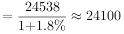元，但材料未给出2020年相关数据，无法推出在2021年是否“首次”超过了2.4万元，错误；
C项：定位统计表可得，2022年城镇居民各类型消费支出及同比增速，其中衣着人均支出为1735元，同比增速为-5.8%；教育文化娱乐人均支出为3050元，同比增速为-8.2%。根据增长量比较口诀“大大则大”，可得教育文化娱乐人均支出的现期量和降幅均大于衣着，故前者减少量大于后者，错误；
D项：定位统计表可得，2022年城镇居民各类型消费支出及同比增速，其中居住人均支出为7644元，同比增速为3.2%；医疗保健人均支出为2481元，同比增速为-1.6%。根据公式：，可得2021年居住人均支出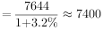元，医疗保健人均支出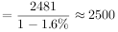元，2021年居住人均支出大于医疗保健人均支出，故城镇居民消费支出的重点不包含医疗保健支出，错误。
因此，本题选A。
【来源】 2023年广东公务员考试《行测》真题（乡镇）第100题,24国考真题模考试卷2第125题

